муниципальное бюджетное общеобразовательное учреждение Ухоловская средняя школа Рязанской области

Вид работы: исследовательский проект
Тема работы:
Сохраняя родники

Проект выполнила
учащаяся 10 класса
Перова Полина Сергеевна.
391920,
р. п. Ухолово,
ул. Революции, д.1а, кв.1.
89585118525
Руководитель:
учитель биологии и экологии
высшей категории МБОУ УСШ
Храпова Н.В.
89156070486

2020
Содержание

ВВЕДЕНИЕ 4
Актуальность 5
Цель работы 5
Район исследования 6
Географическое положение 6
Методы исследования 6
Практическая значимость 7
Новизна исследования 7
Глава 1 8
1.1. Обзор литературы 8
1.2. Подготовка объектов к исследованиям 9
1.3. История родника в селе Соловачево 10
1.4. История родника «Прощёный колодец» 10
Глава 2. 12
2.1. Методика проведения работы 12
2.1.1. Методика отбора проб воды и условия её хранения 12
2.1.2. Диаметр и глубина родников 12
2.1.3. Определение дебита родника. 13
2.1.4. Измерение температуры воздуха и воды в источниках 13
2.1.5. Подтопляемость родников 13
2.1.6. Анализ органолептических свойств воды 13
2.1.7. Химический анализ воды 17
2.1.8. Определение общего количества примесей в отобранных пробах воды 19
2.2. Результаты исследований 20
2.2.1. Диаметр и глубина родников 20
2.2.2. Дебит родников 21
2.2.3. Подтопляемость родников 22
2.2.4. Результаты органолептических исследований 23
2.2.5. Результаты химических исследований 24
2.2.6. Содержание ионов железа 25
2.2.6. Содержание хлоридов 26
2.2.7. Содержание сульфатов 26
2.2.8. Общее количество примесей в отобранных пробах воды. 27
2.3. Анализ результатов 27
2.4. Результаты микробиологических испытаний 28
Глава 3. 31
3.1.Выводы 31
3.2.Заключение 31
3.3.Рекомендации по использованию родниковой воды 32
3.4.Перспективы проекта 32
3.5.Практическая значимость 32
3.6. Библиография 34
Приложение 35

ВВЕДЕНИЕ
Вода – источник жизни на Земле. Она необходима для существования всех без исключения живых существ на планете. Человек состоит из воды на 70-80%. А вода, сосредоточенная в морях и океанах, составляет 97% от общего числа, при этом всего лишь 3% приходится на пресные родники.
Издавна существует поверье о целебных свойствах родниковой воды, она обладает освежающим эффектом, прекрасно утоляет жажду и полезна человеческому организму. Она проходит естественную фильтрацию через толстый фильтр – слои песка и глины, сохраняя тем самым полезные качества, не подвергается обеззараживанию хлором, а самое главное, родниковая вода насыщена кислородом. Схожа с ней по химическим свойствам и артезианская вода (колодезная из скважин), их отличие в способе выхода на поверхность.
Говорят, что родниковая вода безупречно чиста и пригодна для питья без кипячения, и многие люди предпочитают родниковую воду водопроводной воде.
Но, к сожалению, в последние годы всё чаще отмечаются факты загрязнения источников в результате хозяйственной деятельности человека. Юрий Винокуров – профессор, директор Института водных и экологических проблем говорит: «Когда-то родники были одним из основных источников питания малых рек. Однако деятельность человека вредна для них. Особенно негативно человеческое влияние сказывается на нисходящих родниках. Вырубка лесов, пастбища, вытаптывание берегов — все это приводит к тому, что родники застаиваются и превращаются в болота».
Антропогенное загрязнение гидросферы в настоящее время приобрело глобальный характер и существенно уменьшило доступные эксплуатационные ресурсы пресной воды на планете. Именно поэтому экологические проблемы загрязнения воды обладают статусом особо актуальных. Ведь будущие поколения могут оказаться на грани водного кризиса по всей планете. Население обращает всё больше внимания к проблеме качества питьевой воды. Закономерно возникает вопрос о соответствии воды из родников санитарно-гигиеническим нормам. Поэтому предметом нашего исследования стали родники Ухоловского района и его окрестностей.
Актуальность выбранной темы состоит в важности сохранения родников для питания рек, использования их для бытовых и иных нужд.
Мы выдвинули гипотезу: вода из различных родников будет отличаться по органолептическим и химическим показателям.
Цель работы: исследовать качественные и количественные характеристики родников для определения их пригодности в питьевых целях и провести посильное благоустройство родников.
Для достижения цели потребовалось решить следующие задачи:
- Проанализировать научную литературу по теме для выявления органолептических и физико-химических свойств воды, её особенностей;
- Описать параметры источников (глубины, диаметра);
- Определить дебит родников;
- Определить температуру воздуха и воды в родниках;
- Определить количество примесей в отобранных пробах родниковой воды;
- Определить органолептические свойства воды и оценить их экологического состояние;
- Определить pH и жёсткость воды;
- Определить содержание ионов железа, хлорид-ионов, сульфат-ионов;
- Составить паспорт родников;
- Привлечь местное население к благоустройству источников питьевой воды с помощью статьи в районную газету «Колос»
- Снять о видео-ролик о ходе работы
Район исследования:
Рязанская область, Ухоловский район и его окрестности (р. п. Ухолово, с.Ольхи, с. Соловачево, п. Ибердский, Дягтеное, Аксень, с. Чуриловка).
Географическое положение:
Муниципальное образование – Ухоловский муниципальный район расположен на территории Рязанской области в 123 километрах от города Рязани. Центром муниципального образования – Ухоловский муниципальный район является р.п. Ухолово.
С запада муниципальное образование граничит с Ряжским районом Рязанской области, с юга – с Новодеревенским районом Рязанской области и Тамбовской областью, с востока – с Сараевским, с севера – с Кораблинским и Сапожковским районами Рязанской области. Протяженность территории с севера на юг – 51 км, с запада на восток – 29 км.
Методы исследования:
- Методы теоретического исследования (поиск и изучение литературы, анализ и обобщение знаний).
- Методы эмпирического исследования (наблюдение, эксперимент, сравнение, измерение).
- Математические методы (анкетирование, анализ полученных результатов, моделирование, построение диаграмм и таблиц).
- Методы регистрации и оценки состояния среды (измерения температуры, прозрачности и химического состава воды)
Практическая значимость работы объясняется возможностью использования полученных результатов на уроках биологии и экологии.
Новизна исследования: состояние родников в нашем посёлке волновало немало обучающихся Ухоловской школы, но зачастую они ограничивались простым перечислением проблем. Нам же захотелось самостоятельно получить реальные показатели состояния родников для того, чтобы показать эти результаты общественности.
Методики проведения наблюдений за водой были взяты из пособий А.Г. Муравьева и Т.Я.Ашихминой

Глава 1

1.1. Обзор литературы
Вода – одно из самых распространенных и в то же время одно из самых необыкновенных веществ на Земле. Та самая вода, которая заполняет моря, озёра и реки, падает на землю дождями, ложится на неё снежными покровами. Та самая вода, без которой немыслимо существование не только человека, но и всего живого.
Подземные воды находятся в верхней части земной коры в жидком и парообразном состоянии, где они частично или полностью заполняют поры в рыхлых и связанных горных породах и трещины в скальных осадочных породах. На склонах речных долин, балок, оврагов, у подножий надпойменных террас отмечаются многочисленные выходы грунтовых и межпластовых безнапорных вод. На территории Рязанской области учтено 304 родника, относящихся к бассейнам 64 рек. Режим их действия не изучен. В действительности родников значительно больше.
Подземные воды пробиваются на дне рек холодными ключами, а выходят на поверхность родниками. Добытые из скважин или колодцев, они используются для бытовых нужд, полива полей, обводнения пастбищ.
На Руси к родниковой воде — истинно святое отношение. Маленькие светлые ключики, пульсирующие из глубины земли, кровь планеты, питают все великие реки. И совсем не случайно слова «род», «родной», «Родина» и «родник» имеют общий корень.
Родник — этот символ ассоциируется с жизненной силой и духовностью. В древности родник наделяли волшебной силой и поклонялись ему, как божеству. Во многих сказках говорящий родник помогал усталым путникам найти дорогу.
Родниковая вода – бесценный дар природы. Известно, что веками утверждалось глубокое уважение народа к родникам. «Источник», «ключ», «родник» - эти слова своими корнями неразрывно связаны с такими понятиями, как «природа», «родина». В них заложен глубокий смысл нашего единства с природой. У каждой деревни, села - свои родники со своими именами, и издавна эти места народ знает и почитает, к ним тянутся люди; с ними связаны сказания и легенды, которые дошли до наших дней.
Родниковая вода имеет "правильную структуру" "живой" воды, т.к. она проходит в родниковой жиле многие километры сквозь мелкий песок, насыщается микроэлементами, кластеры молекул воды разбиваются, вода идеально фильтруется.
Химический состав родниковой воды родниковой воды сбалансирован самой природой. Если человек часто употребляет родниковую воду, он меньше подвержен различным заболеваниям.
Веками доказано, что чистая родниковая вода исцеляет многие болезни и увеличивает продолжительность жизни. Например, долгожители острова Окинава, которые предпочитают пить родниковую воду, в среднем живут до 100 лет и более.

1.2. Подготовка объектов к исследованиям
В ходе выполнения исследования нами были совершены многочисленные экспедиции и выбраны для исследования 10 родников, расположенных в Ухоловском районе и его окрестностях.
Затем были проведены работы по очистке этих источников: убрали мусор, сняли накопившуюся грязь вокруг источника, обрубили ветки деревьев и пропололи сорную растительность.

1.3. История родника в селе Соловачево
Соловачевский родник получил свое название по одноименному селу, в окрестностях которого он протекает. Более 150 лет существует данный источник. Он возник вместе с деревней в 1866 году. Раньше источник не пользовался такой популярностью, так как удобных подходов к нему не было. В конце прошлого века территорию вокруг источника обустроили. Шли годы. Сначала односельчане, а потом и приезжие стали набирать родниковую воду. Люди приезжали с канистрами и огромными ёмкостями. Вода вкусная, хранится долго. Следит за порядком вокруг источника местный житель Евгений Дворецкий. Нам удалость пообщаться с Евгением и расспросить его об истории родника. (Приложение №1, №2)
Евгений Дворецкий был инициатором сбора средств, для того чтобы сделать территорию вокруг источника более комфортной. И ему это удалось. Всегда окошена трава, сделаны ступени, наливать воду удобно. Можно присесть на красивую лавочку, сделать чудесные фотографии на живописном месте. (Приложение №3) Люди со всего Ухоловского района съезжаются сюда, чтобы отдохнуть, набрать чистой воды или просто полюбоваться источником.
Евгений рассказал нам о необходимости песка, для удобного въезда на родник. Папа откликнулся и мы привезли машину песка в Соловачево.

1.4. История родника «Прощёный колодец»
Мы побывали в редакции районной газеты «Колос», где поработали с архивными материалами. Из статьи «Восстановить святыни – наша задача» Каманина Алексея Николаевича мы узнали об истории родника «Прощёный колодец» (Приложение №4). Алексей Николаевич на протяжении многих лет следит за состоянием этого источника и проводит необходимые санитарные мероприятия.
«Администрация посёлка в 2005 году восстановила святой источник «Прощёный колодец», который известен более 200 лет и о существовании которого мы узнали из трудов священника Василия Окаёмова. В «Книжной записи о селе Ухолове и народном предании о нём Окаёмов отмечает: «Из счастливых даров природы, которыми наделено село, можно указать ещё на колодец, называемый Прощёным и находящийся от края села на расстоянии 1,5 версты. Он содержит замечательно вкусную для питья воду и настолько обилен, что никогда не исчерпывается.
Уже само наименование колодца Прощёным указывает на целебные свойства содержащейся в нём воды, в былые времена там совершались исцеления. Вот пример. Местная крестьянка Марья Хорошева, которая родилась в 1780 году, в молодости болела изнурительной лихорадкою. Однажды во сне ей в видении сказано было искупаться в Прощёном колодце. Она искупалась и получила исцеление, после чего в добром здоровье прожила до глубокой старости, скончавшись в 90 лет. В благодарность Богу она построила над колодцем часовню. Многие прибегали с верою к целебному свойству Прощёного колодца и потому, бывало, на дне его находили деньги, а вокруг развешивались тряпочки. Ныне о целебных свойствах прощенской воды забыто, но доброкачественность её настолько известна, что за ней ездят для чая даже из других смежных сёл и деревень».
Сегодня на святом источнике люди не только могут набрать воды, но и искупаться в купели. (Приложение №5)

Глава 2.

2.1. Методика проведения работы

2.1.1. Методика отбора проб воды и условия её хранения
От правильного выполнения отбора проб во многом зависит точность полученных результатов. Поэтому прежде чем выполнять исследование, мы ознакомились с межгосударственным стандартом ГОСТ 31861-2012 Вода. Общие требования к отбору проб. И выяснили следующее:
1. Пробу воды отбирают в чистую посуду из стекла или из полиэтилена, закрывают стеклянными или пластмассовыми пробками, прокипяченными в дистиллированной воде.
2. Отобранную пробу нельзя долго хранить, так как в результате протекания физико-химических и биохимических процессов могут изменяться свойства воды (иногда довольно значительно), что сказывается на достоверности и точности анализа.
3. Для снижения скорости биохимических процессов воду охлаждают до температуры 4–5 °С (сохраняя ее в холодильнике).

2.1.2. Диаметр и глубина родников
Измерения производились летом и осенью 2020 года и заносились в специальные дневники по каждому из родников. (Приложение №7) Диаметр родника измерялся при помощи рулетки в двух перпендикулярных направлениях, а глубина измерялась в самом глубоком месте при помощи деревянного шеста.
На роднике №5 мы воспользовались рассказом местной жительницы для точного определения глубины. (Приложение №6)

2.1.3. Определение дебита родника.
Для определения мощности, т.е. возможного расхода воды необходима стеклянная банка емкостью 1 литр и секундомер (время измеряется до одной сотой секунды). Засекали время, за которое заполнится ёмкость, проделывая операцию три раза. Вычисляли дебит источника для каждой пробы по формуле:
V: t =D
Далее вычисляли среднюю величину и рассчитали расход воды за час и за сутки.

2.1.4. Измерение температуры воздуха и воды в источниках
Измерение температуры воздуха проводили с помощью электронного термометра, держа его в тени на высоте 1 метра.
Измерение температуры воды проводили водным термометром, не вынимая нижнюю часть из воды в течение 3 минут (до устойчивого показания).

2.1.5. Анализ органолептических свойств воды
В июне-июле 2020 года было осуществлено взятие проб воды из источников. Мы набрали воду в 1,5 литровые пластиковые бутылки с плотно закрывающимися пробками. В лаборатории школьного кабинета химии и в домашней лаборатории (Приложение №8) был проведён анализ по следующим параметрам: прозрачность, мутность, цветность, вкус и привкус, запах.
а) Прозрачность определяли по высоте столба жидкости, который позволяет определить на белой бумаге стандартный шрифт. Для этого измерение проводят в хорошо освещённом помещении на расстоянии 1 м от окна. Стеклянный градуированный цилиндр помещают над стандартным шрифтом (высота шрифта 3,5 см, ширина линии 0,35 мм) на высоте 4 см. Просматривая шрифт сверху через столб воды, находят высоту столба, сквозь который можно прочитать текст.
Также использовали метод фильтрования для определения прозрачности. Через фильтр пропускали 100 мл воды и оценивали количество взвешенных частиц, осевших на нём, рассматривая на белом фоне.
б) Мутность исследуем визуально (по степени мутности столба жидкости в пробирке высотой 10–12 см). Взбалтываем воду и наливаем её в пробирку, чтобы высота воды была равна 10-12 см, рассматриваем воду в пробирке сверху на темном фоне при достаточном боковом освещении и определяем уровень мутности по таблице:
Таблица 1
Мутность воды
Мутность не заметна (отсутствует)
Слабо опалесцирующая
Опалесцирующая
Слабо мутная
Мутная
Очень мутная

в) Цветность оценивали, определяя высоту столба жидкости, при котором обнаруживается окраска. В пробирку наливали пробу воды высотой 10 см и рассматривали пробирку при рассеянном свете сверху и сбоку. Рядом ставили такую же пробирку с водопроводной водой. Результаты оценивали по шкале:
Таблица 2
Шкала для определения цветности
Окрашивание при рассмотрении |  | Цветность в градусах
сбоку | сверху | Цветность в градусах
Нет | Бледно-желтоватое, уловимое при сравнении с эталоном | 10
Нет | Незначительное бледно-желтоватое | 20
Едва заметное бледножелтоватое | Слабое желтоватое | 30
Очень бледное желтоватое | Желтоватое | 40
Слабо желтоватое | Светло-желтое | 80
Желтоватое | Желтое | 150

г) Для определения вкуса и привкуса анализируемую воду набирали в рот и задерживали на 3–5 сек, не проглатывая. После определения вкуса воду сплевывали. После чего пользовались таблицей:
Таблица 3
Таблица для определения характера и интенсивности вкуса и привкуса
Интенсивность вкуса и привкуса | Характер проявления вкуса и привкуса | Оценка интенсивности вкуса и привкуса
Нет | Вкус и привкус не ощущаются | 0
Очень слабая | Вкус и привкус сразу не ощущаются потребителем, но обнаруживаются при тщательном тестировании | 1
Слабая | Вкус и привкус замечаются, если обратить на это внимание | 2
Заметная | Вкус и привкус легко замечаются и вызывают неодобрительный отзыв о качестве воды | 3
Отчетливая | Вкус и привкус обращают на себя внимание и заставляют воздержаться от употребления | 4
Очень сильная | Вкус и привкус настолько сильные, что делают воду непригодной к употреблению | 5

д) Запах воды определяли в помещении без постороннего запаха. Исследуемую воду наливали в пробирку, после чего взбалтывали и быстро определяли характер и интенсивность запаха по таблицам:
Таблица 4
Характер и род запаха воды естественного происхождения
Характер запаха | Примерный род запаха
Ароматический | Огуречный, цветочный
Болотный | Илистый, тинистый
Гнилостный | Фекальный, сточной воды
Древесный | Мокрой щепы, древесной коры
Землистый | Прелый, глинистый, свежевспаханной земли
Плесневый | Затхлый, застойный
Рыбный | Рыбы, рыбьего жира
Сероводородный | Тухлых яиц
Травянистый | Скошенной травы, сена
Неопределенный | Не подходящий под предыдущие определения

Таблица 5
Шкала для определения интенсивности запаха воды
Интенсив-ность запаха | Характер появления запаха | Оценка  интенсивности  запаха, баллы
Нет | Запах не ощущается | 0
Очень слабая | Запах сразу не ощущается, но обнаруживается при тщательном исследовании (при нагревании воды) | 1
Слабая | Запах замечается, если обратить на это внимание | 2
Заметная | Запах легко замечается и вызывает неодобрительный отзыв о качестве воды | 3
Отчетливая | Запах обращает на себя внимание и заставляет воздержаться от употребления | 4
Очень сильная | Запах настолько сильный, что делает воду непригодной к употреблению | 5

2.1.6. Химический анализ воды
а) Для определения водородного показателя (рН) воды в пробирки с образцами родниковой воды и в одну пробирку с дистиллированной водой добавляли универсальный кислотно-основный индикатор РКС-10. Время выдержки бумаги в воде около 20 секунд.
б) Для определения жесткости воды набирали в пробирку исследуемую воду, добавляли несколько капель мыльного раствора и взбалтывали.
в) Для определения содержания ионов железа к 10 мл исследуемой воды добавили 2 капли концентрированной азотной кислоты и 1 мл 20% раствора роданида аммония. Перемешали и сравнили окраску пробы со шкалой:
Таблица 6
Ориентировочное определение ионов железа
Окраска при рассмотрении |  |  | Концентрация железа, мг/л
Сбоку |  | Сверху | Концентрация железа, мг/л
Нет окраски |  | Нет окраски | Менее 0,05
Едва заметная желтовато-розовая |  | Очень слабая желтовато-розовая | 0,10
Очень слабая желтовато-розовая |  | Слабая желтовато-розовая | 0,25
Слабая желтовато-розовая |  | Светлая желтовато-розовая | 0,50
Светлая желтовато-розовая |  | Желто-розовая | 1,00
Желто-розовая |  | Желто-красная | 2,00
Желтовато-красная | Ярко-красная |  | Более 2,00

г) Для определения содержания хлоридов в пробирку отобрали 5 мл исследуемой воды и добавили 3 капли 10%-ного раствора нитрата серебра. Приблизительное содержание хлоридов определяли по осадку или помутнению раствора:
Таблица 7
Ориентировочное содержания хлоридов
Осадок или помутнение | Концентрация хлоридов, мг/л
Опалесценция или слабая муть | 1–10
Сильная муть | 10–50
Образуются хлопья, но осаждаются не сразу | 50–100
Белый объемистый осадок | Более 100

В ходе определения мы записали видео о процессе работы.
д) Для определения сульфатов в пробирку внесли 5 мл исследуемой воды, 0,3 мл раствора соляной кислоты (1:5) и 3 мл 5%-ного раствора хлорида бария, перемешали. По характеру выпавшего осадка определили ориентировочное содержание сульфатов: отсутствие мути – концентрация сульфат-ионов менее 5 мг/л; слабая муть, появляющаяся через несколько минут, – 5–10 мг/л; слабая муть, появляющаяся сразу, – 10–100 мг/л; сильная, быстро оседающая муть – более 100 мг/л

2.1.7. Определение общего количества примесей в отобранных пробах воды
500–1000 мл отфильтрованной воды помещают в предварительно подготовленную фарфоровую чашку (ее следует вымыть, выдержать в течение часа в сушильном шкафу при температуре 105–110 °С, охладить до комнатной температуры, взвесить). Чашку помещают на электрическую плитку (или, что лучше, на водяную баню) и выпаривают, добавляя воду из мерного цилиндра по мере ее испарения. Воду выпаривают досуха, после чего чашку ставят в сушильный шкаф, нагретый до температуры 105 °С, и сушат до постоянной массы.
Массу сухого остатка (М в мг/л) вычисляют по формуле: V М М М ( 1 − 2 )⋅1000 = , где М1 – масса чашки с сухим остатком, мг; М2 – масса пустой чашки, мг; V – объем воды для анализа, мл; 1000 – коэффициент пересчета единиц измерения.

2.2. Результаты исследований
Мы выбрали для исследования 10 родников, расположенные в пределах Ухоловского района. (Приложение №9 - 10)
- Родник №1 – Соловачево (Приложение №11)
- Родник №2 – Троицкий (Прощёный) колодец
- Родник №3 – Ольхи (Приложение №12)
- Родник №4 – Арженеевка
- Родник №5 – Чуриловка
- Родник №6 – Погореловка(Левобережная)
- Родник №7 – Набережная
- Родник №8 – Святой источник праведного Софрония Ибердского
- Родник №9 – Дегтяное (Приложение №13)
- Родник №10 – Ибердский

2.2.1. Диаметр и глубина родников (Приложение 14,15)
Таблица 8
№ родника | Диаметр родника в метрах | Глубина родника в метрах
Родник №1 | 0,9 | 1,5
Родник №2 | 0,8 | 2,5
Родник №3 | 0,73 | 1,6
Родник №4 | 0,52 | 1,0
Родник №5 | 1,0 | 3,1
Родник №6 | 1,0 | 1,1
Родник №7 | 1,21 | 1,46
Родник №8 | 1,07 | 2
Родник №9 | 1,5 | 2,0
№ Родник 10 | 2 | 3

2.2.2. Дебит родников (Приложение 16)
Таблица 9
№ родника | Дебит в л/c | Расход за час | Расход за сутки
Родник №1 | 0,14 | 529 | 12705
Родник №2 | - | - | -
Родник №3 | - | - | -
Родник №4 | - | - | -
Родник №5 | - | - | -
Родник №6 | 0,25 | 900 | 21600
Родник №7 | 0,11 | 420 | 10080
Родник №8 | - | - | -
Родник №9 | 0,5 | 1800 | 43200
Родник №10 | 1 | 3600 | 86400

2.2.2 Температура воздуха и воды в источниках (Приложение 17,18,19)
№ родника | Дата измерения | Температура воздуха в С° | Температура воды в С°
Родник №1 | 26.06 | 23 | 11
Родник №2 | 26.06 | 23 | 9
Родник №3 | 26.06 | 23 | 10
Родник №4 | 26.06 | 23 | 9
Родник №5 | 27.06 | 28 | 11
Родник №6 | 26.06 | 23 | 9
Родник №7 | 26.06 | 23 | 10
Родник №8 | 27.06 | 28 | 10
Родник №9 | 26.06 | 23 | 11
Родник №10 | 27.06 | 28 | 8
Таблица 10

2.2.3. Результаты органолептических исследований
Прозрачность, мутность, цветность воды (Приложение 20,21,22)
Таблица 12
№ родника | Прозрачность (высота в см) | Мутность | Цветность в баллах | Цветность
Родник №1 | 45 | Не заметна | 0 | Нет
Родник №2 | 31 | Не заметна | 0 | Нет
Родник №3 | 30 | Опалесцирующая | 20 | Незначительное бледно-желтоватое
Родник №4 | 31 | Не заметна | 0 | Нет
Родник №5 | 39 | Не заметна | 10 | Бледно-желтоватая
Родник №6 | 40 | Не заметна | 0 | Нет
Родник №7 | 40 | Слабо мутная | 20 | Незначительное бледно-желтоватое
Родник №8 | 30 | Слабо мутная | 30 | Слабое желтоватое
Родник №9 | 45 | Отсутствует | 0 | Нет
Родник №10 | 42 | Не заметна | 0 | Нет

Вкус и привкус, запах воды (Приложение 23)
Таблица 13
№ родника | Интенсивность вкуса и привкуса | Оценка интенсивности вкуса и привкуса | Характер и род запаха | Оценка интенсивности запаха
Родник №1 | Нет | 0 | - | 0
Родник №2 | Нет | 0 | - | 0
Родник №3 | Слабая | 2 | Древесный | 2
Родник №4 | Слабая | 2 | Болотный | 2
Родник №5 | Нет | 0 | - | 0
Родник №6 | Нет | 0 | - | 0
Родник №7 | Нет | 0 | - | 0
Родник №8 | Заметная | 3 | Плесневый | 3
Родник №9 | Нет | 0 | - | 0
Родник №10 | Нет | 0 | - | 0

2.2.4. Результаты химических исследований
Водородный показатель(pH) и жесткость воды (Приложение №24)
Таблица 14
№ родника | pH | Жесткость воды
Контроль | 6,5 | мягкая
Родник №1 | 6 | мягкая
Родник №2 | 7 | мягкая
Родник №3 | 6,5 | мягкая
Родник №4 | 7 | мягкая
Родник №5 | 7 | мягкая
Родник №6 | 7,5 | мягкая
Родник №7 | 7 | мягкая
Родник №8 | 6,5 | мягкая
Родник №9 | 7 | мягкая
Родник №10 | 6 | мягкая

2.2.5. Содержание ионов железа (Приложение №25)
Таблица 15
№ родника | Окрашивание при рассмотрении | Концентрация железа, мг/л
Родник №1 | Едва заметная желтовато-розовая | 0,10
Родник №2 | Очень слабая желтовато-розовая | 0,25
Родник №3 | Едва заметная желтовато-розовая | 0,10
Родник №4 | Слабая желтовато-розовая | 0,50
Родник №5 | Светлая желтовато-розовая | 1,00
Родник №6 | Очень слабая желтовато-розовая | 0,25
Родник №7 | Светлая желтовато-розовая | 1,00
Родник №8 | Очень слабая желтовато-розовая | 0,25
Родник №9 | Едва заметная желтовато-розовая | 0,10
Родник №10 | Едва заметная желтовато-розовая | 0,10

2.2.6. Содержание хлоридов (Приложение №26)
Таблица 16
№ родника | Характеристика осадка или мути | Концентрация хлоридов, мг/л
Родник №1 | Опалесценция или слабая муть | 1-10
Родник №2 | Сильная муть | 10-50
Родник №3 | Опалесценция или слабая муть | 1-10
Родник №4 | Сильная муть | 10-50
Родник №5 | Образуются хлопья, но осаждаются не сразу | 50-100
Родник №6 | Сильная муть | 10-50
Родник №7 | Сильная муть | 10-50
Родник №8 | Опалесценция или слабая муть | 1-10
Родник №9 | Опалесценция или слабая муть | 1-10
Родник №10 | Опалесценция или слабая муть | 1-10

2.2.7. Содержание сульфатов (Приложение №27)
Таблица 17
№ родника | Характеристика осадка или мути | Концентрация сульфатов, мг/л
Родник №1 | Отсутствие мути | Менее 5
Родник №2 | Слабая муть | 5–10
Родник №3 | Слабая муть | 5–10
Родник №4 | Слабая муть | 5–10
Родник №5 | Слабая муть | 5–10
Родник №6 | Слабая муть | 5–10
Родник №7 | Слабая муть | 5–10
Родник №8 | Отсутствие мути | Менее 5
Родник №9 | Отсутствие мути | Менее 5
Родник №10 | Слабая муть | 5–10

2.2.8. Общее количество примесей в отобранных пробах воды.
Таблица 18
№ родника | Количество примесей в пробах (г) | Количество примесей в пробах (%)
Родник №1 | 0,03 | 0,3
Родник №2 | 0,124 | 1,24
Родник №3 | 0,05 | 0,5
Родник №4 | 0,07 | 0,7
Родник №5 | 0,026 | 0,26
Родник №6 | 0,03 | 0,3
Родник №7 | 0,01 | 0,1
Родник №8 | 0,02 | 0,2
Родник №9 | 0,03 | 0,3
Родник №10 | 0,01 | 0,1

2.3. Анализ результатов
- Диаметр родников зависит от механических и физических свойств грунта, в котором они находятся. Родники с диаметром 1,5 – 2 метра склонны к заиливанию и оползанию берегов. Это родники №7 и №10. Для них требуется регулярное укрепление берегов и прочистка русла выхода к реке. Глубина родников также связана со свойствами грунта. Осадочные родники имеют глубину более 1 метра (№4,6,7), 1,5 метра и более (№1,3,8,9), 2,5 метра и более (№2,5,3).
- Водопродуктивность родников изменяется в зависимости от орографического фактора и основополагающих пород. Наибольший дебит оказался у родников №9,10. Для родников №2,3,4,5 важно обеспечить хороший сток, очистку и углубление дна. Родники №1,6,7,8 обладают средней водопродуктивностью.
- Измерение температуры воды показало, что у родников, находящихся под склоном оврага (родники №1,5,9), она выше, чем у остальных, находящихся на равнинной местности.
- Прозрачность воды обозначает количество взвешенных частиц и других загрязнителей на поверхности воды. Хорошая прозрачность (высота столба 30 см и выше) у родников №1, 4, 6, 9, 10. Наименьшая прозрачность у родника №8. Воды не пригодной для питья не оказалось.
- Мутность родников №8, 7 и опалесцирующая мутность родника №3 объясняется наличием взвешенных частиц в воде. Полученные результаты говорят о том, что требуется дополнительная очистка и углубление дна, а также подсыпка в эти родники крупнозернистого песка или мела.
- Известно, что допустимая норма цветности для питьевой воды не должна превышать 40 ° по шкале цветности. В обследованных родниках она составляет менее 40 º , а это значит, что вода в обследованных родниках по этому критерию соответствует гигиеническим требованиям. Наличие же слабой желтоватой и желтоватой окраски в некоторых родниках объясняется тем, что длительное время эти родники были в заброшенном состоянии, в них было большое количество перегнивающей отмершей растительности, которая, возможно, дала при разложении гуминовые кислоты, окрашивающие воду в соответствующий цвет. (Родники №3, 7, 8)
- Сильный вкус и привкус в пробирках не ощущается, кроме родника №8, слегка заметный привкус присутствует.
- Для питьевой воды допустим очень слабый и слабый запах, а желательно, чтобы его не было совсем или чтобы он был приятным. Практически все изученные на сегодня родники, за исключением, может быть, родников №3,8, в этом отношении проявили себя с хорошей стороны.
- Согласно рекомендациям Всемирной организации здравоохранения (ВОЗ) для внутреннего употребления человека относительно безопасной считается вода с рН от 6,5 до 8,5; питьевая вода должна быть нейтральной (рН~7), кислотность поверхностных вод не должна выходить за пределы 6,5–8,5. Для всего живого в воде (за исключением некоторых кислотоустойчивых бактерий) минимально возможная величина рН=5. Водородные показатели воды (pH) из набранных проб соответствует нормам питьевых вод.
- Определяя величину общей жёсткости воды, мы пришли к выводу, что родниковая вода мягкая и содержит небольшое количество ионов кальция и магния. Для оценки результата мы обращали внимание на образование пены: если пена обильная – вода мягкая, если пена не растёт, “свернулась” – вода жёсткая.
- В малых концентрациях (до 1 мг/л) железо встречается практически во всех природных водах. Главное, ПДК(предельно допустимая концентрация) ионов железа не была больше 1,5 мг/л. Наименьшее количество ионов железа в воде из родников №1,3,9,10. Наибольшая концентрация в пробах из родников №5,7
- Высокие концентрации хлоридов в питьевой воде не оказывают токсического воздействия на человека. Однако при значительных концентрациях хлориды ухудшают вкусовые качества воды. ПДК (предельно допустимая концентрация) хлоридов в водоемах хозяйственно-питьевого и культурно-бытового водопользования должна быть не более 350 мг/л. Показатели всех родников соответствуют норме. Вода из родника №5 оказалась лидером по концентрации хлорид ионов: 50-100 мг/л.
- Содержание сульфатов в природных водах обусловлено в основном выщелачиванием горных пород, биохимическими процессами, а также вымыванием сульфатов осадками из воздуха. Сульфаты в питьевой воде не оказывают токсического воздействия на человека, однако ухудшают вкус воды: ощущение вкуса сульфатов возникает при их концентрации 250–400 мг/л. ПДК сульфатов в водоемах хозяйственно-питьевого и культурно-бытового назначения – 500 мг/л. Концентрация сульфатов в воде из родников варьируется от 5 до 10 мг/л. Значит, все пробы соответствуют норме.
- Общее количество примесей в пробах воды из родников №2,3,5 больше количества примесей, содержащихся в пробах воды из родников №1, 4, 6, 7, 8, 9, 10. Следовательно, вода последних перечисленных родников чище.

2.4. Результаты микробиологических испытаний.
Вода «Прощёного колодца» самая востребованная, т.к. она находится на окраине посёлка Ухолово (численность 4975). Мы обратились в «Центр гигиены и эпидемиологии в Рязанской области в Шиловском районе» с просьбой исследовать воду «Прощённого колодца». Помог нам в этом специалист «Центра гигиены и эпидемиологии по «Ухоловскому району» Кузовова Е.А.
Мы прилагаем протокол лабораторных испытаний №Ш.958 от 3 июля 2020 г (Приложение 28,29).Был произведён отбор воды по ГОСТ 31861-2012 «Вода. Общие требования к отбору проб»
Санитарно-гигиенические исследования соответствуют норме. По результатам микробиологических исследований 2 показателя откланяются от нормы. В исследуемой воде были обнаружены общие колиформные бактерии и термотолерантные колиформные бактерии. Общее микробное число соответствует величине допустимого уровня. Колифаги не обнаружены.
Предполагаемая причина изменения микрофлоры разрушение замка вокруг колодца. Через 2 недели была проведена чистка и дезинфекция колодца.

Глава 3.

3.1.Выводы
Итак, проведённые исследования и наблюдения позволили нам сделать следующие выводы:
- Выбранные для исследования родники Ухоловского района соответствуют требованиям ГОСТа 2874-82 «Вода питьевая», предусмотренные ГОСТом предельно допустимые концентрации (ПДК) нормированных компонентов и их концентрации в родниках находятся в нормативных пределах.
- Родниковая вода соответствует основным гигиеническим нормам и, следовательно, пригодна для питья, приготовления пищи, хозяйственных целей.
- Водопродуктивность всех родников достаточна для удовлетворения потребностей местного населения в пресной воде.
- Наиболее предпочтительными по всем органолептическим и химическим свойствам являются родники №1,2,6,7,9,10.

Для сохранения высокой водопродуктивности родников, хороших питьевых качеств воды рекомендуем регулярное обновление русла выхода к реке, очистку и углубление дна, устройство срубов и укрепление берегов.

3.2.Заключение
Родники – это символ чистоты. Долг каждого из нас – содержать их территории в порядке, сохранить для будущих поколений. Ведь именно о родниковой воде мы чаще всего отзываемся с уважением. Мы считаем её не просто чистой, а кристальной, не просто целебной, а поистине — животворящей.
Свидетели многих событий, родники утолят ещё не одну жаждущую душу. Человек, старясь постичь тайны бьющихся из земли источников, приходил к роднику, делился своим сокровенным, уверенный, что вода смоет и унесёт все горести и печали.
Чтобы не засохли родники, чтоб всегда была в них чистая водица, очищай, храни и береги, и родник добро вернёт тебе сторицей!

3.3.Рекомендации по использованию родниковой воды
- хранить её лучше в прохладном месте;
- набирать воду надо молча, с хорошими мыслями;
- вода, взятая с утра, намного энергичнее вечерней;
- если собрать воду с 9 родников – это будет очень мощный состав для излечения.

3.4.Перспективы проекта
Значимость данного проекта обусловлена возможностью использования полученных результатов в преподавании дисциплин экологического цикла (общая экология, экологический мониторинг, основы рационального природопользования, биогеография.)

3.5.Практическая значимость
- С результатами проведённых исследований и наблюдений я поделилась на уроках экологии с учащимися 9-11 классов.
- Мы составили паспорт родника «Прощёный колодец» (Приложение №30)
- Нами была проведена работа по очистке территории родников от мусора. (Приложение №31).
- Привезли машину песка для благоустройства родника в с. Соловачево.
Многообразны дары природы, которые использует человек. Самая священная цель человечества – сохранение дикой природы, без которой невозможен не только прогресс человеческой цивилизации, но и сама жизнь человека.
Благодарю тебя родник,
За откровение земное,
За то, что в сердце ты проник,
За то, что встретился со мною!

3.6. Библиография
- Акимова Т.А., Хаскин В.В. Экология: Учебник для вузов. – М.:ЮНИТИ, 1999. – 455с.
- Географическая справка [Электронный ресурс]. – Режим доступа: https://ukholovo.ru/geografiya/
- Муравьёв А.Г. Руководство по определению показателей качества воды полевыми методами. 3-е изд., доп. и перераб. – СПб.: «Крисмас+», 2009.
- Э 40 Экологический мониторинг: учебно-методическое пособие / автор-сост. Т.Я. Ашихмина – Киров: ООО «Типография «Старая Вятка», 2012. – 95 с.: ил. – (Серия тематических сборников и DVD-дисков «Экологическая мозаика». Сборник 15)
- Я познаю мир: Дет. Эницкл.: Экология / Авт.-сост. А. Е. Чижевский. Под общ. ред. О.Г. Хинн. – М.: ООО «Издательство АСТ», 1997. 432с.
- Природа Рязанского края: Монография/В.А. Кривцов и др./Под ред. В.А. Кривцова; Ряз.гос.пед.ун-т. Им. С.А. Есенина. – Рязань, 2004. – 257 с.
- Природа России: Учеб. Для8 кл. общеобразоват. Учреждений. – 3-е изд. – М.: Просвещение, 1996. – 224с.
- Ж 66 Живи, родник, живи! : путеводитель / Прохоровская центр. библ. система, Методико – библиогр. отд.; сост. Н.П. Чистюхина. – Прохоровка, 2008. – 20 с.
- История и цель межрегиональной народной программы «ВОЗРОЖДЕНИЕ РОДНИКОВ РОССИИ» [Электронный ресурс]. – Режим доступа: https://www.1958ypa.ru/aa.html
- Ухоловская земля в рязанской и российской истории. Материалы I краеведческой конференции (31 июля 2006 года): сб. ст. /редкол.: Б.В.Горбунов и др. – Изд-во «РИД», 2007,119 с.

Приложение

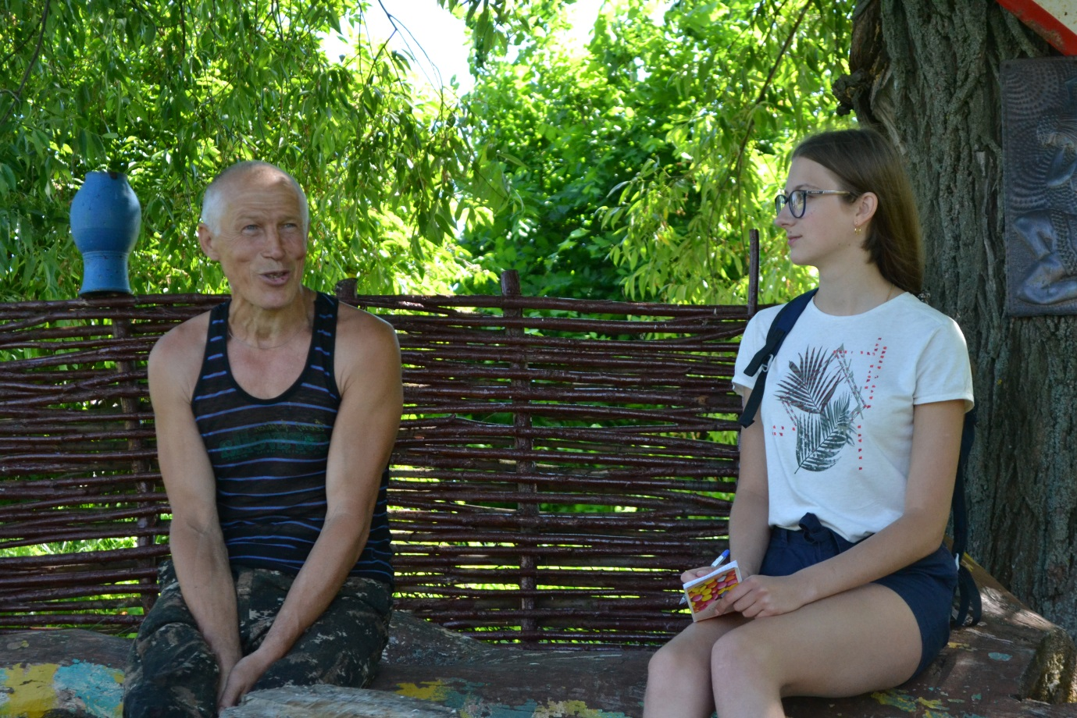
Приложение №1
Фото: Интервью с местным жителем села Соловачево Евгением Дворецким. 25.06.20

Приложение №2
Опросный лист. Дворецкий Е. М.
Дата проведения интервью: 25 июня 2020 года
Место проведения интервью: село Соловачево
1) Расскажите, в каком году образовался источник?
Родник вместе с деревней образовался, деревня 1866 года. Обустраивать источник начали в конце прошлого века, вместе с образованием поселения в Соловачево. И потихоньку, сначала односельчане, а потом и приезжие стали набирать родниковую воду.
Люди приезжали с канистрами и огромными бутылями. Вода вкусная, хранится долго.
2) Местные жители нам рассказали, что это Вы поддерживаете такую красоту у источника? Как Вам это удаётся?
Ведь приятно, когда территория вокруг источника ухожена и чиста. Сначала поставил коробку для сбора денег, немного набралось, и сделал что-нибудь. Мне и покосить не сложно. Уже 15 лет в деревне кошу. Взял у дочери розу, и посадил, вот как красиво цветёт!
3) А прекрасную лавочку Вы тоже сами сделали?
Да. Чтобы и посидеть можно было. Люди съезжаются сюда, чтобы отдохнуть, набрать чистой воды или просто полюбоваться источником и природой вокруг.
4) Евгений, расскажите пожалуйста, может Вам помощь нужна с благоустройством?
Пока всё сам. Несколько раз обращался к фермерам, чтобы привезли песка для удобного въезда на родник, но пока не везут.

Приложение №3
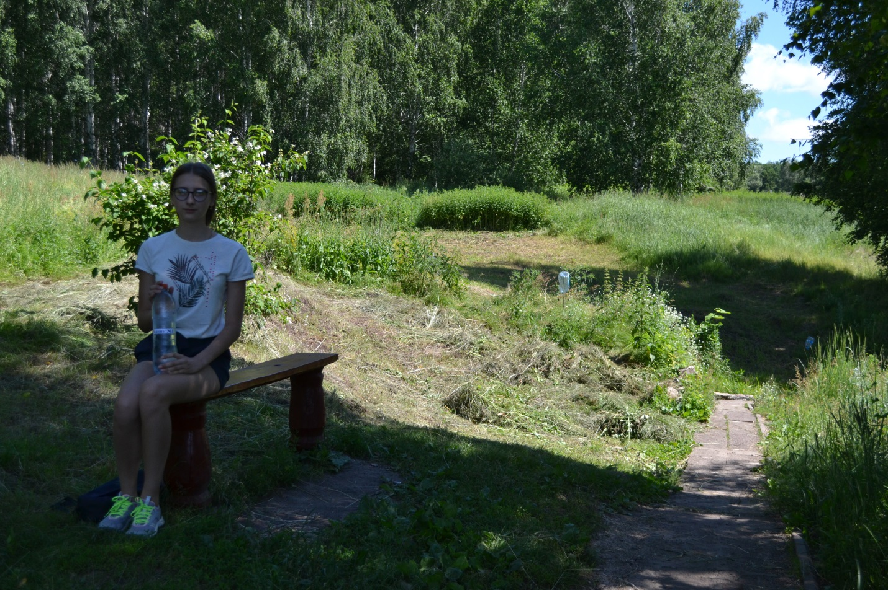
Фото: На лавочке у живописного родника в Соловачево (Родник №1) 25.06.20
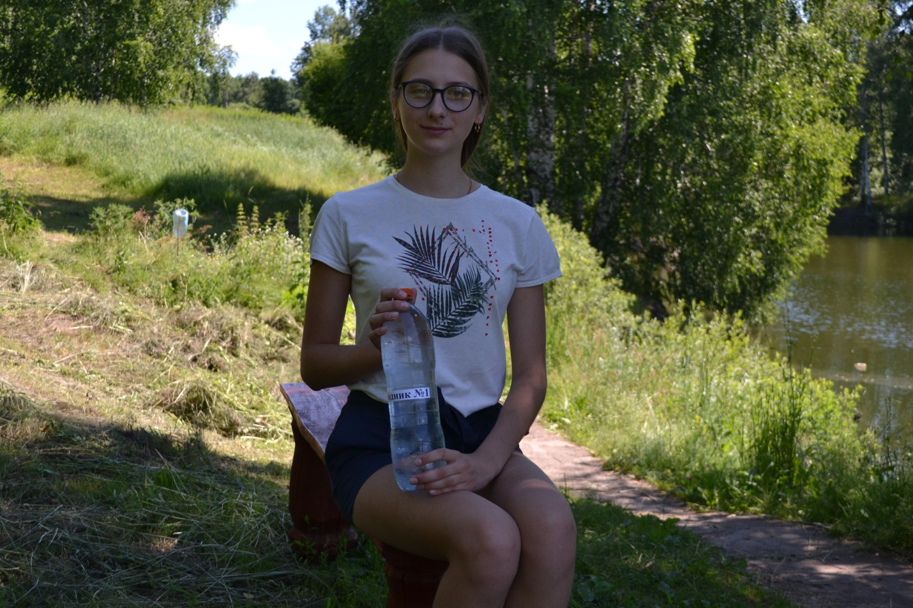
Приложение №4
Редакция районной газеты «Колос», архивные материалы.
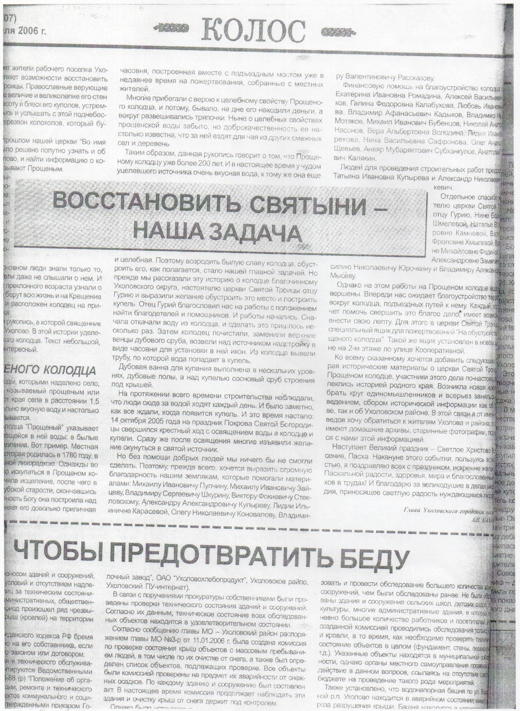
Статья А.Н. Каманина «Восстановить святыни – наша задача» (№29 (2907), Среда 19 апреля, 2006 год)
Приложение №5

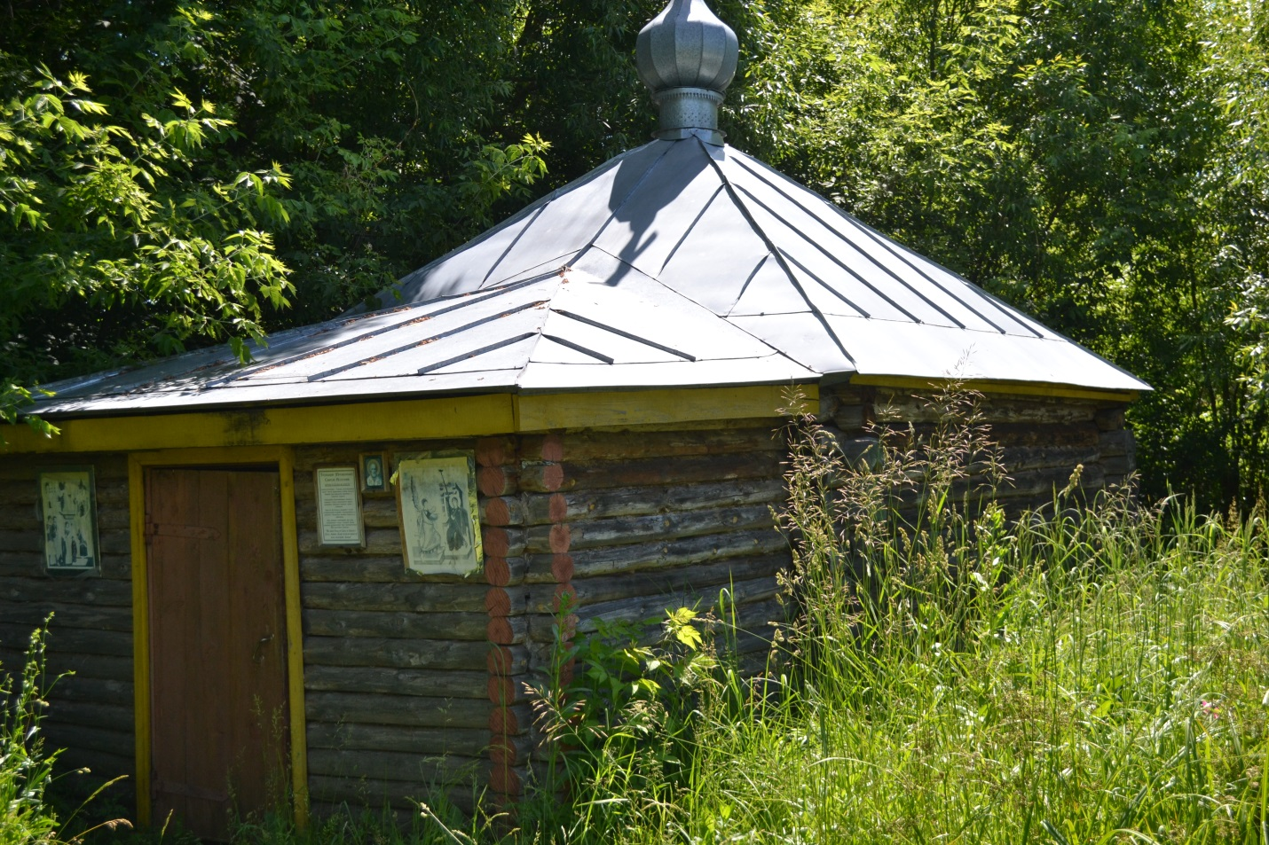
Фото: Купель в Троицком (Прощённом) колодце. Родник № 2. 25.06.20

Приложение №6
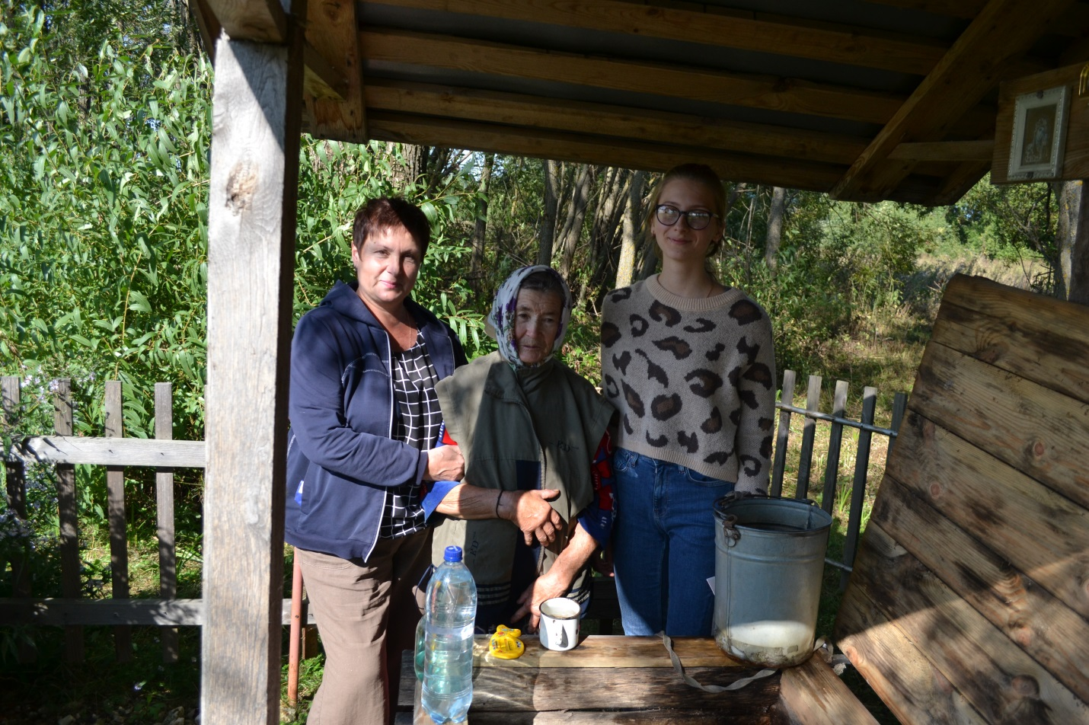
Фото: С местной жительницей села Чуриловка

Приложение №7
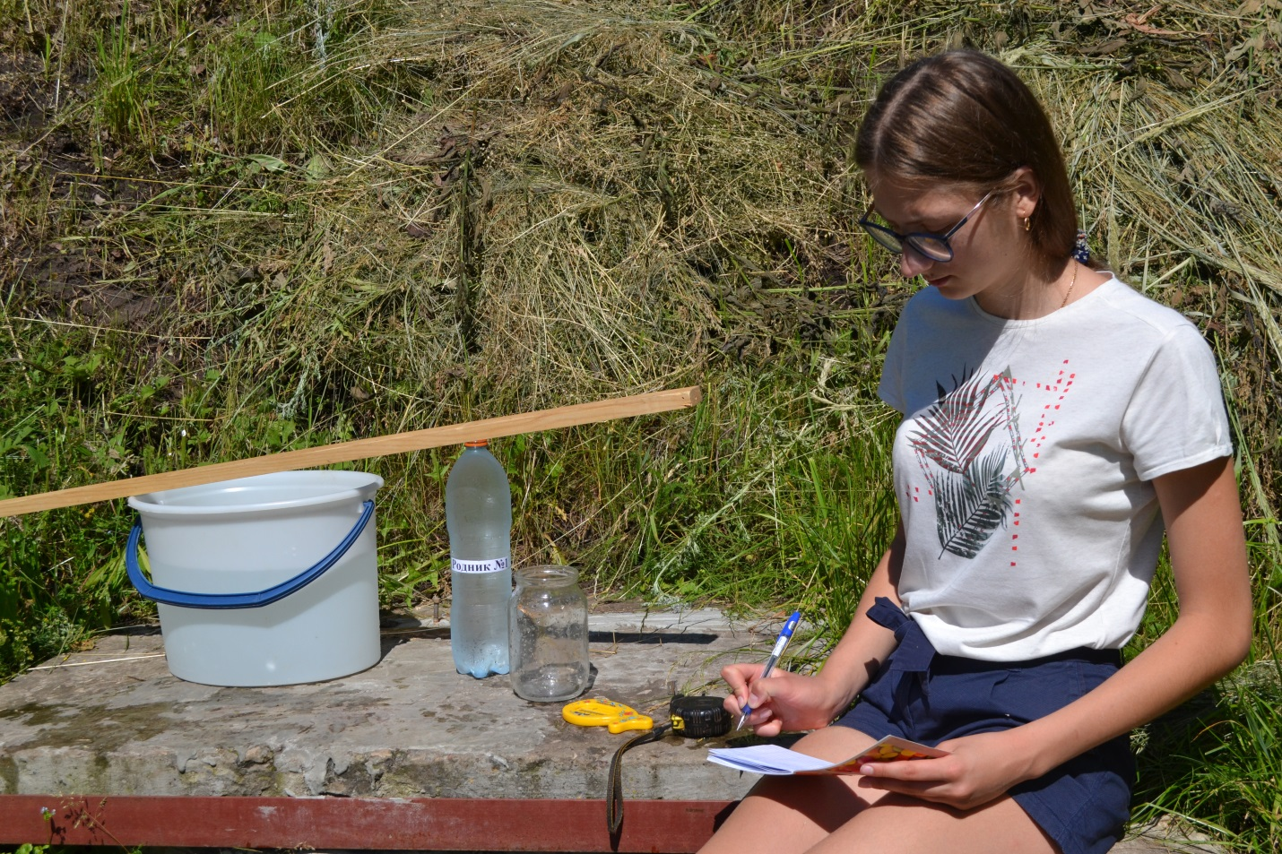

Фото: Запись измерений в специальный дневник. Родник №1. 25.06.20

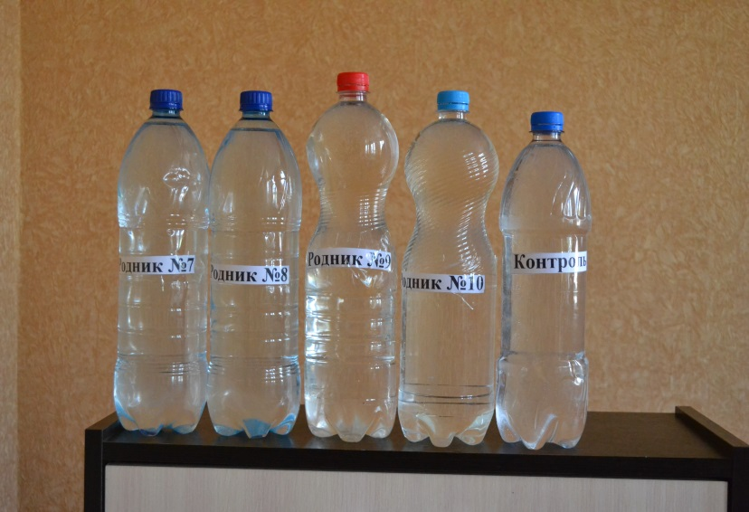
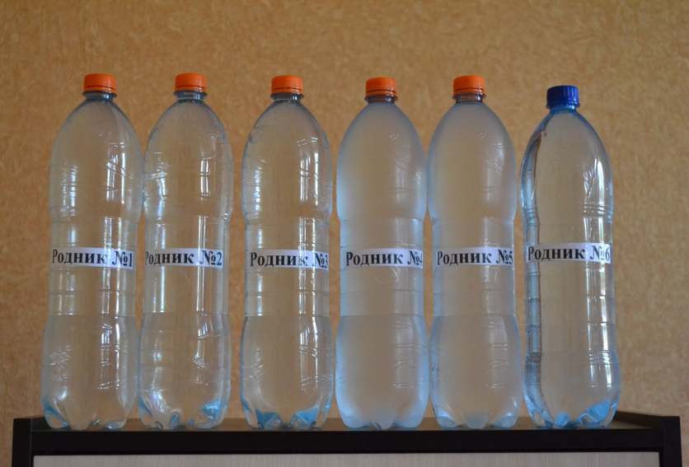
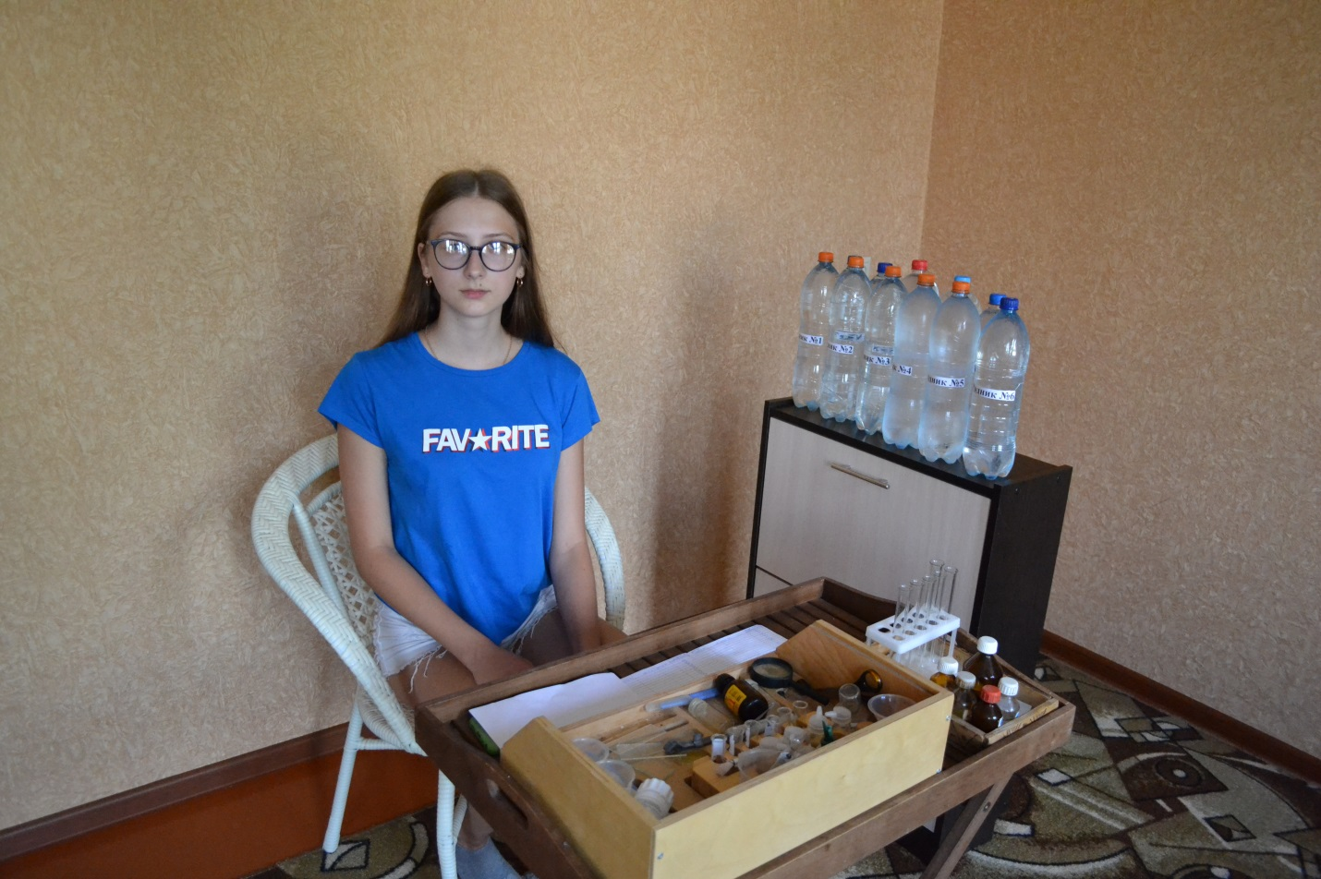
Приложение №8
Фото: В домашней лаборатории. 26.06.20

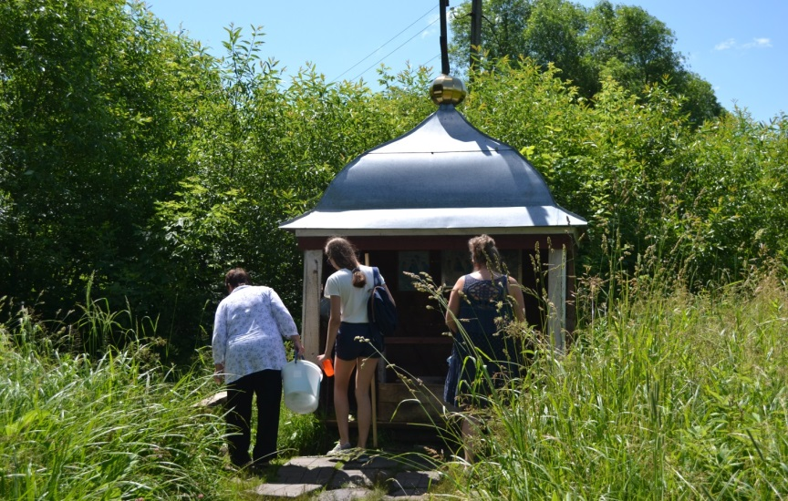
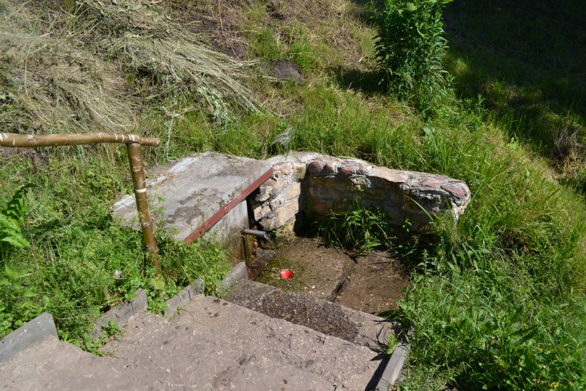
Приложение №9
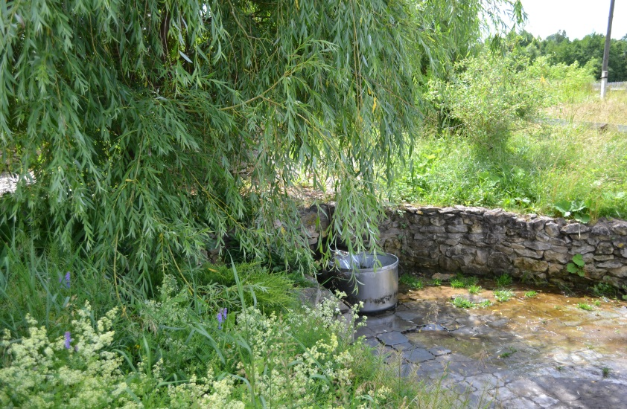
Фото: Родник №1 Фото: Родник №2
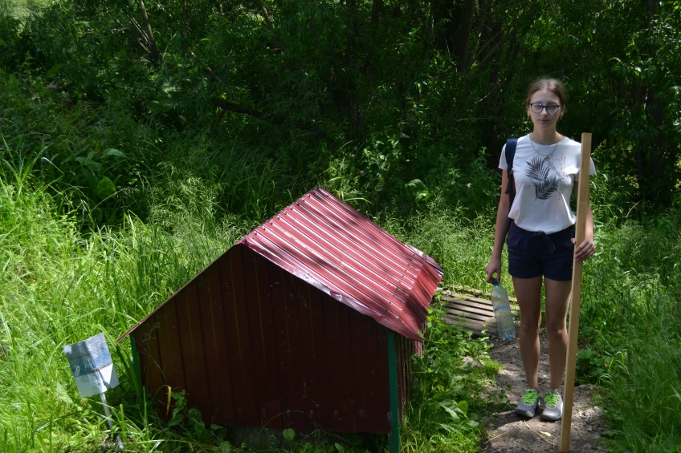
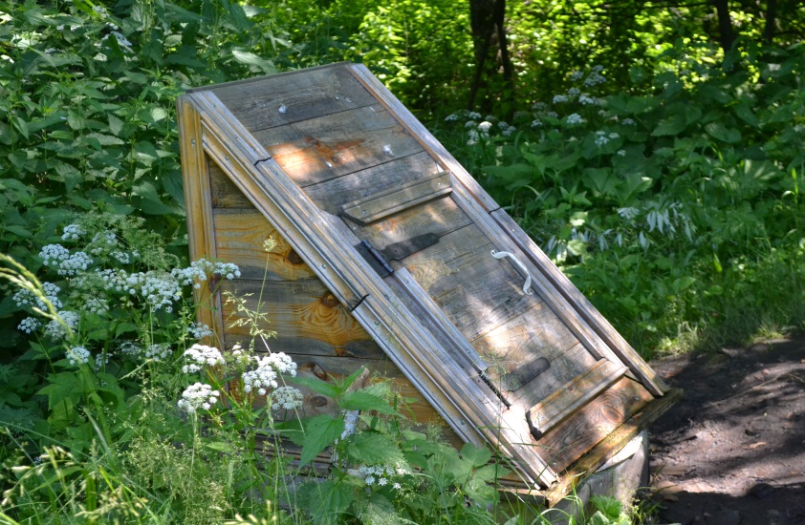
Фото: Родник №3 Фото: Родник №4
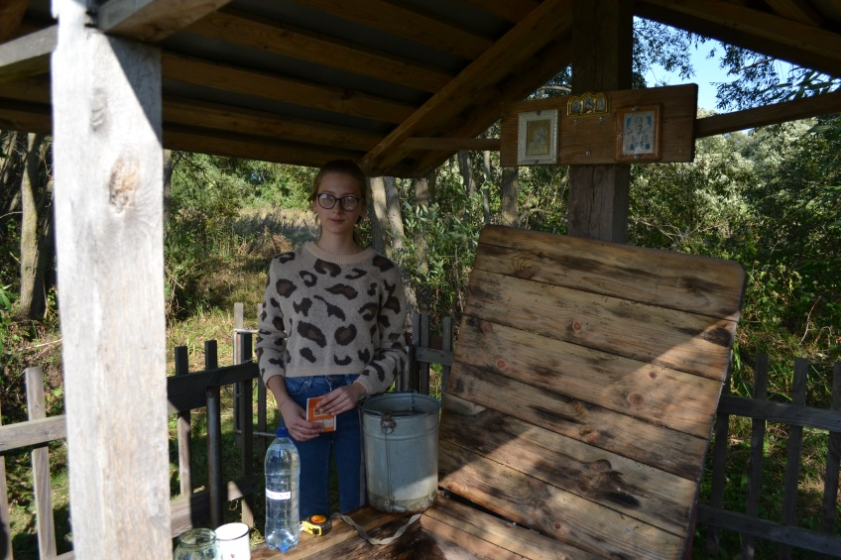
Фото: Родник №5 Фото: Родник №6

Приложение №10
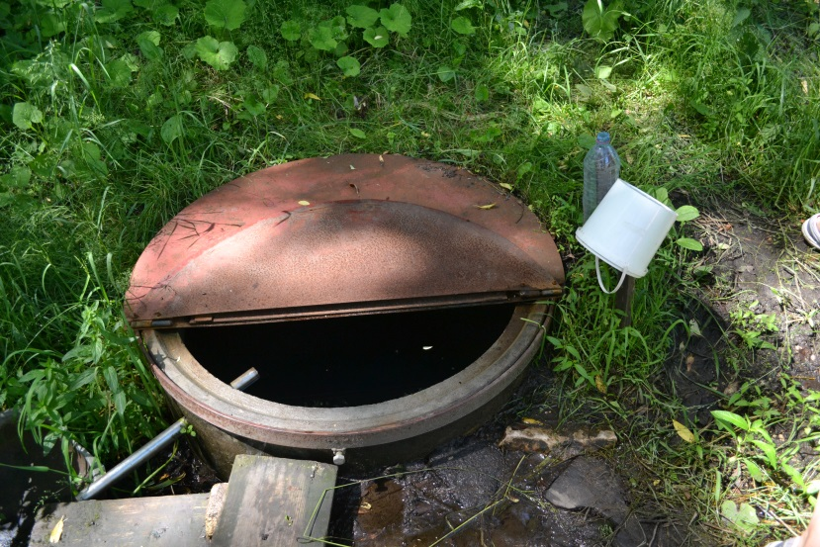

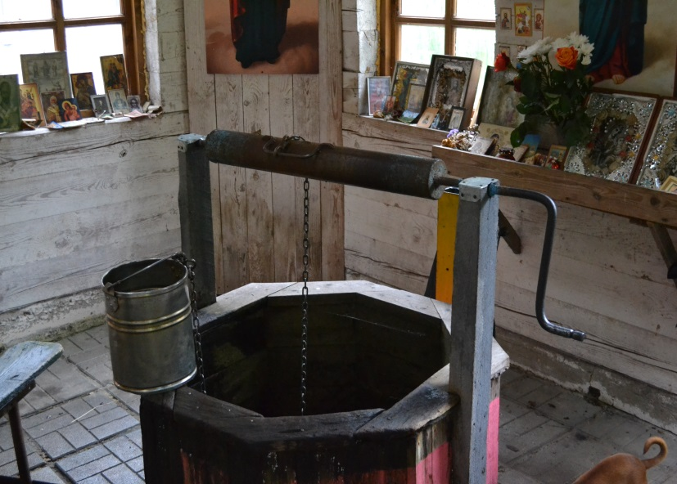
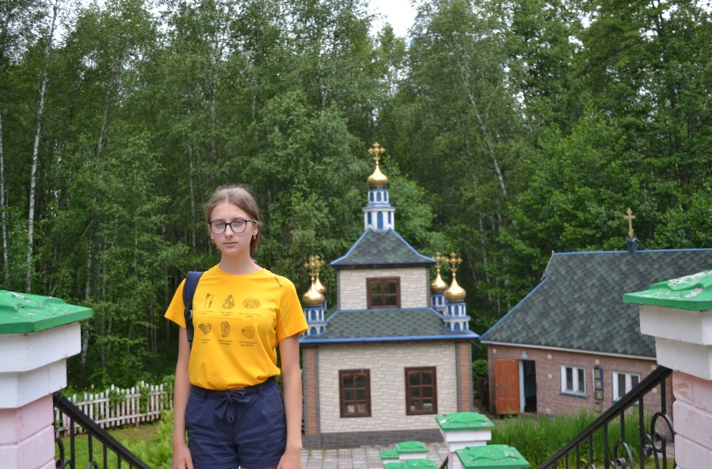
Фото: Родник №7
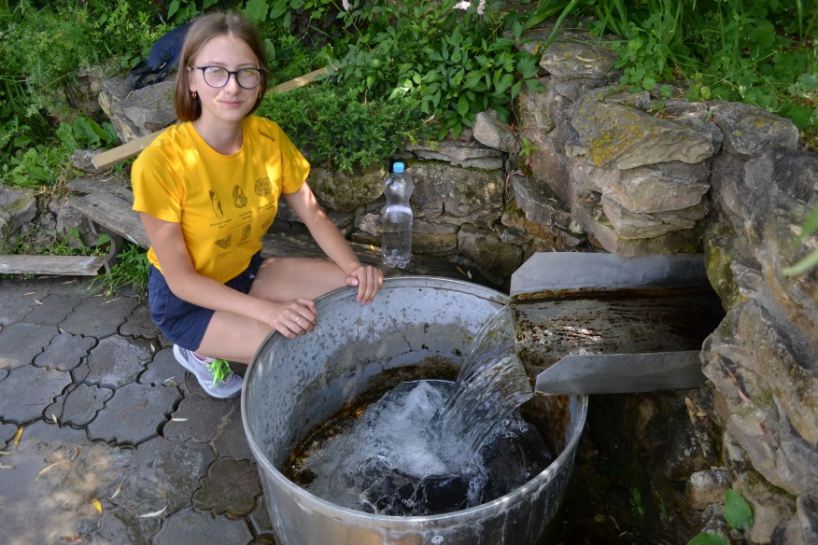
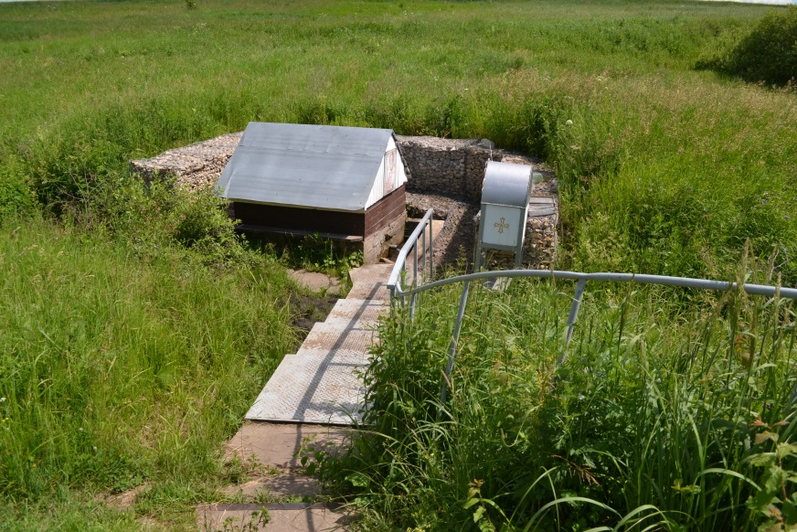
Фото: Родник №8
Фото: Родник №9 Фото: Родник №10

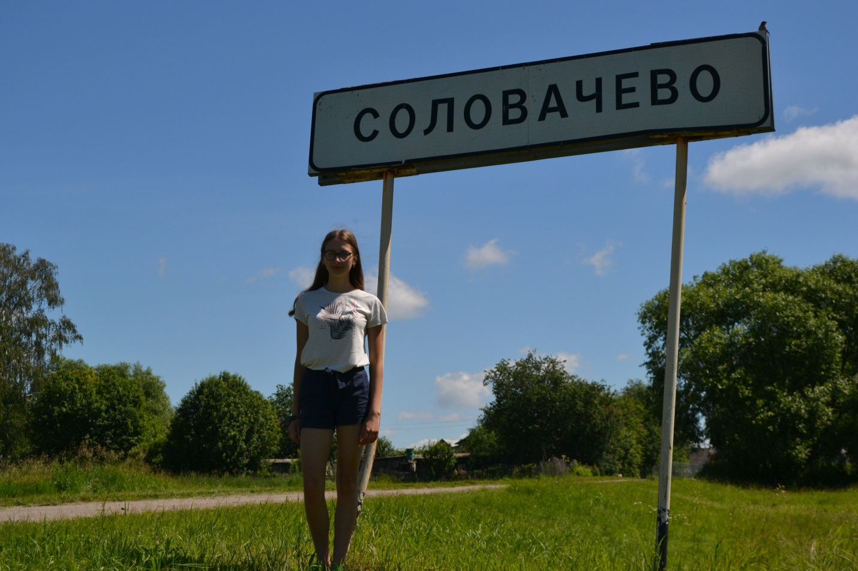
Приложение №11

Фото: У указателя «Соловачево», рядом с родником №1

Приложение №12
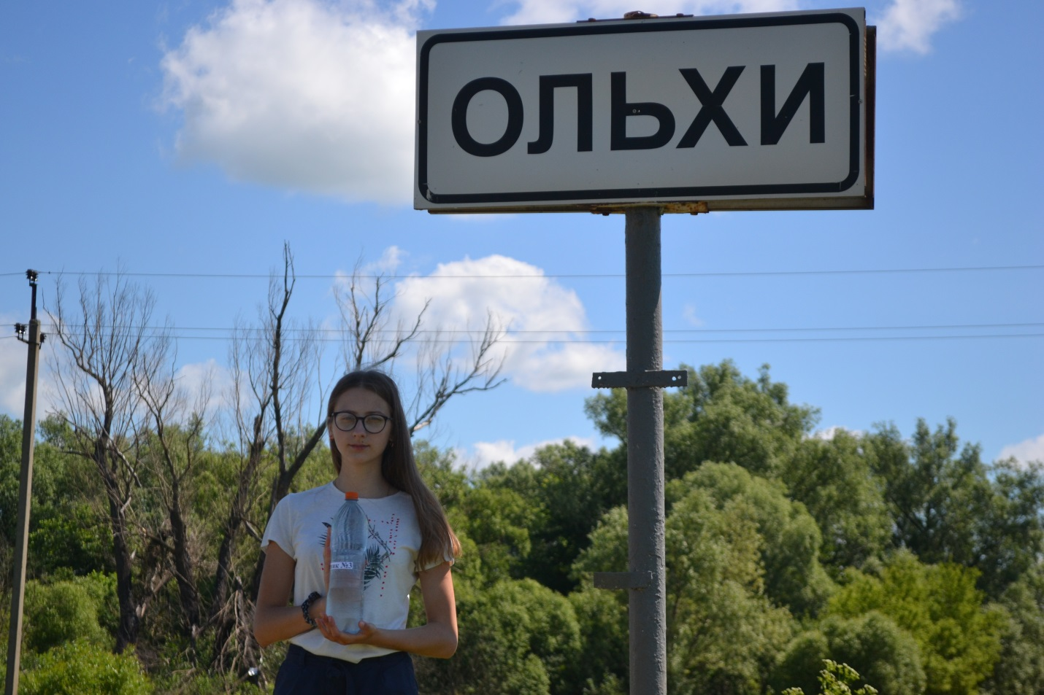
Фото: У указателя «Ольхи», рядом с родником №3

Приложение №13
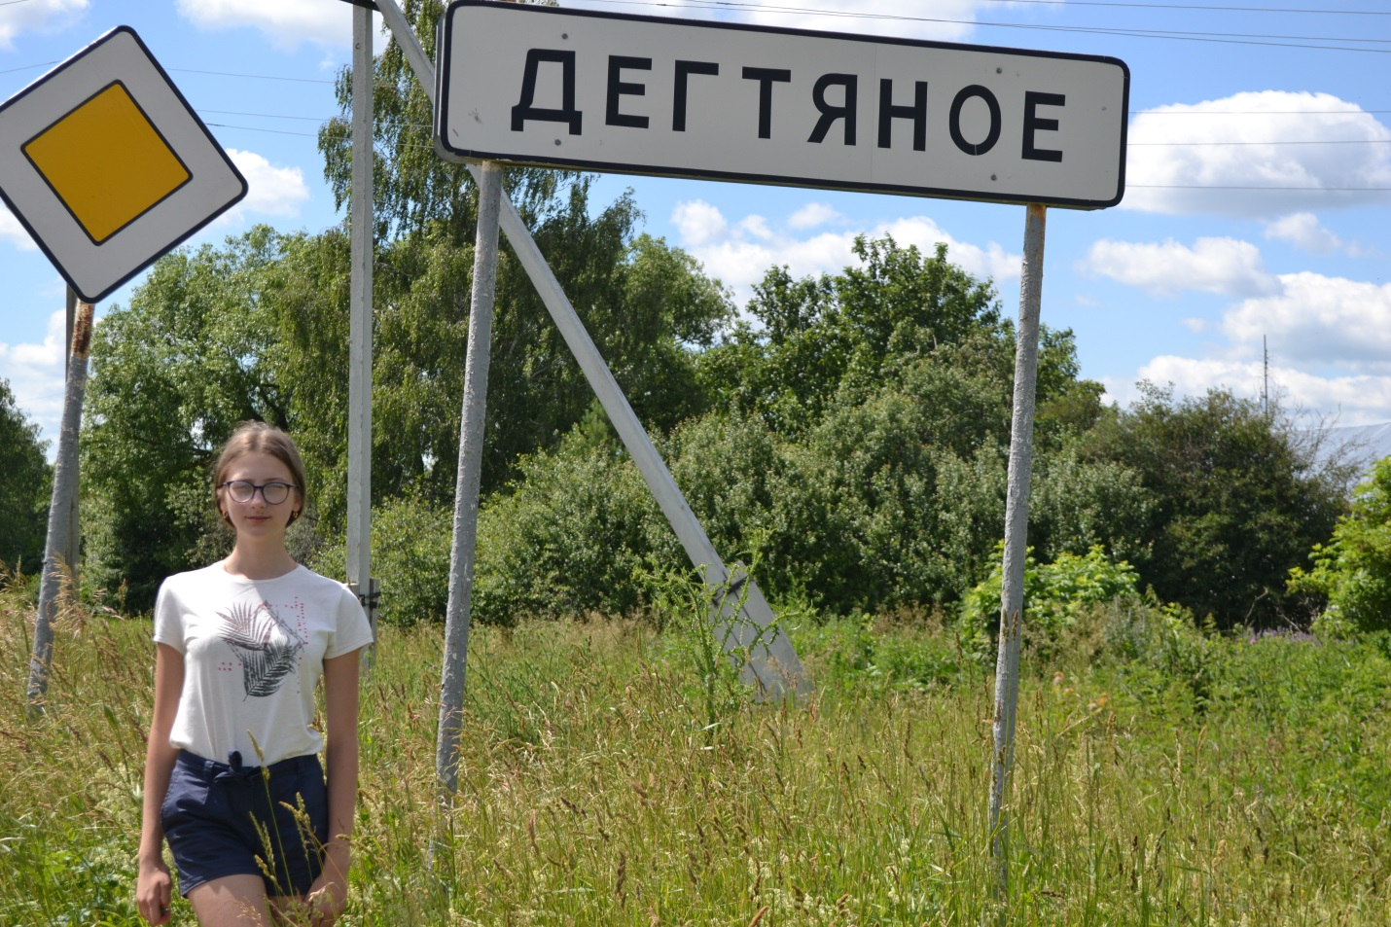
Фото: У указателя «Дягтяное», рядом с родником №9

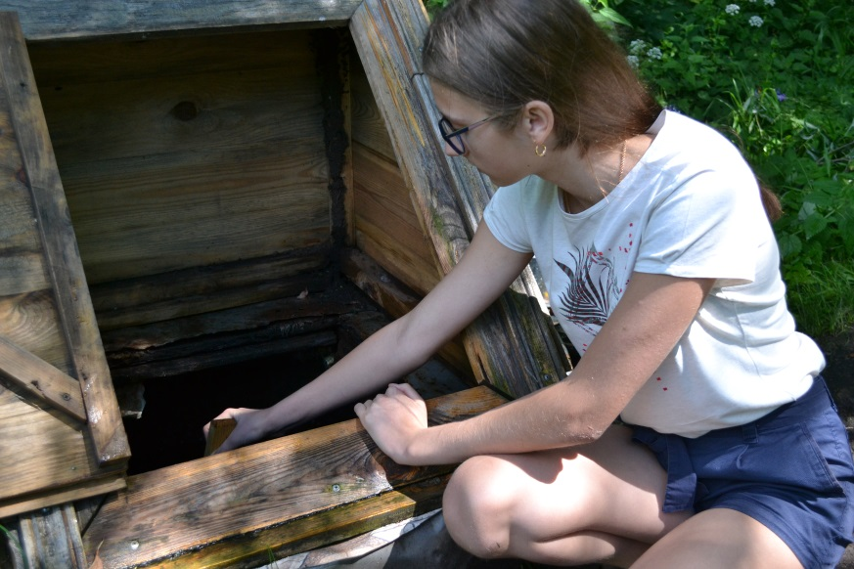
Приложение №14
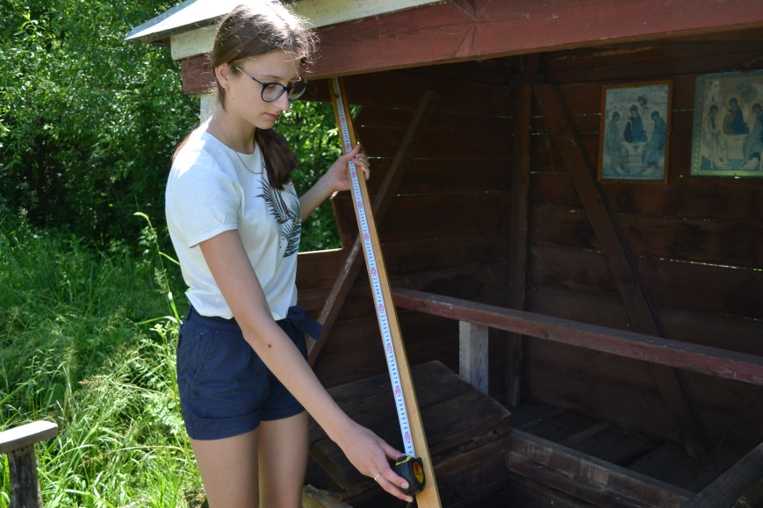
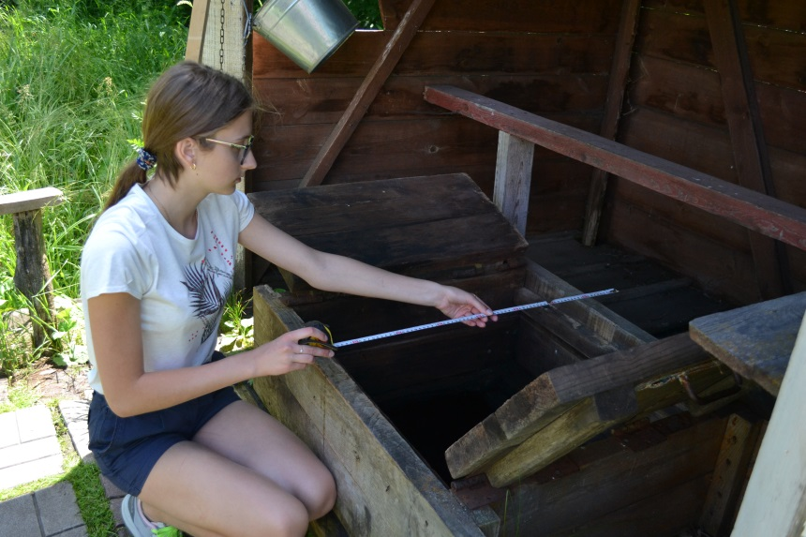
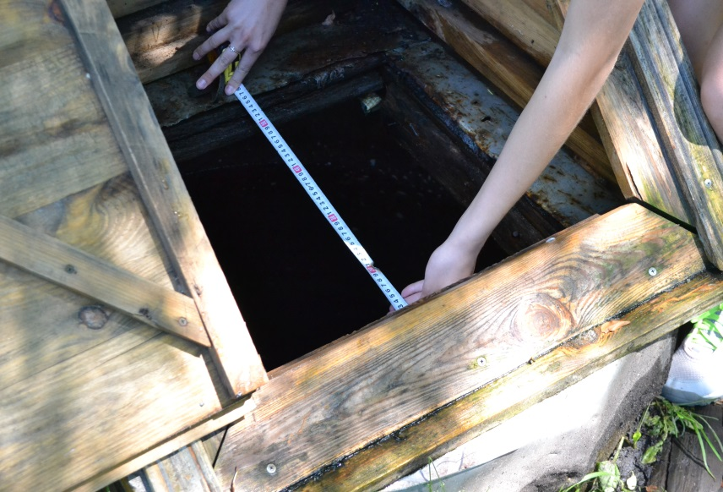
Родник №3
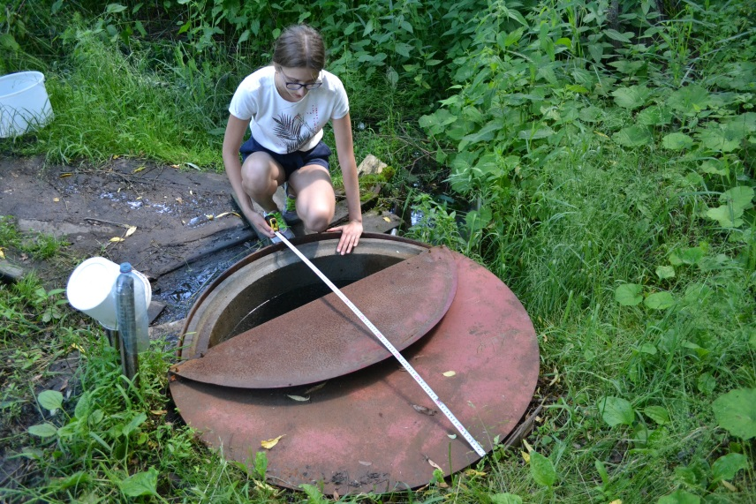
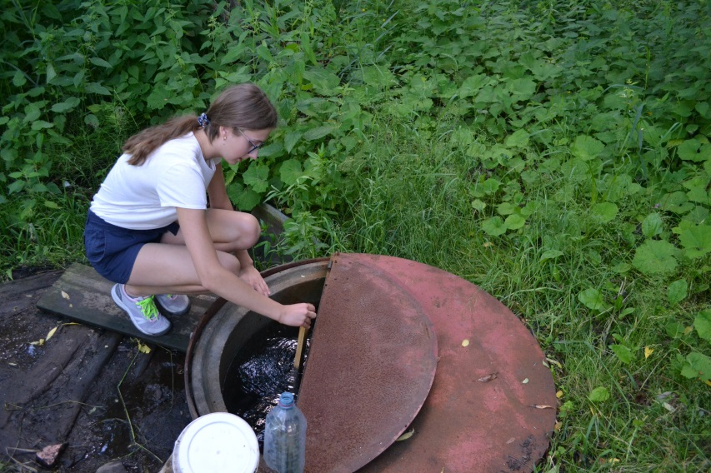
Родник №2
Родник №7
Фото: Определение диаметра и глубины родников
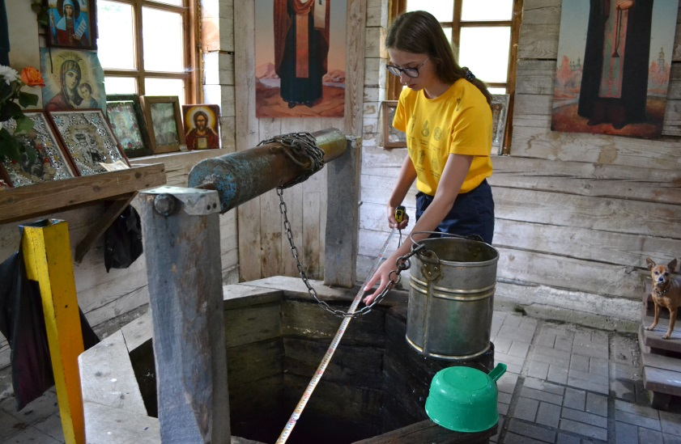
Приложение №15

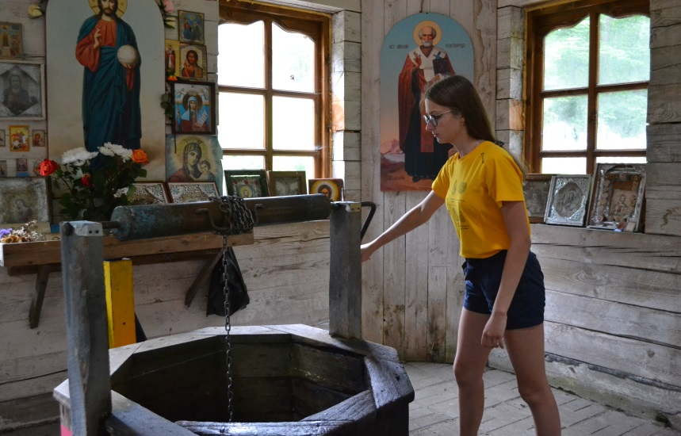
Фото: Определение диаметра и глубины родников (продолжение)
Родник № 8

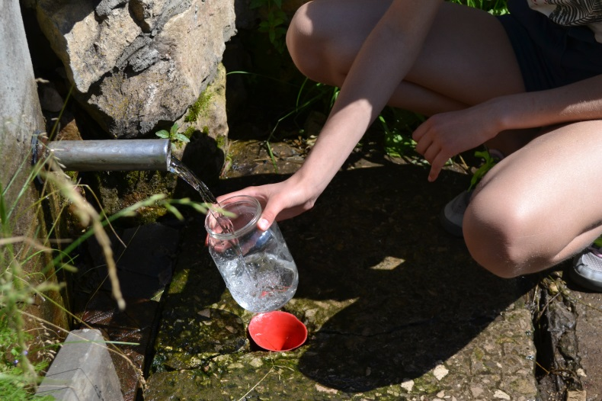
Приложение №16
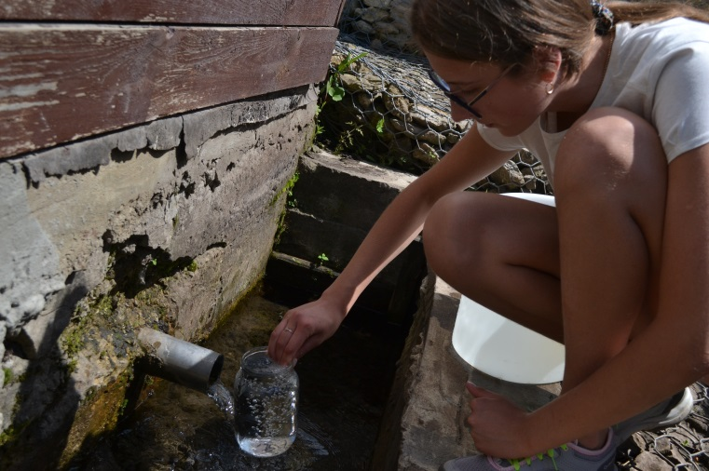
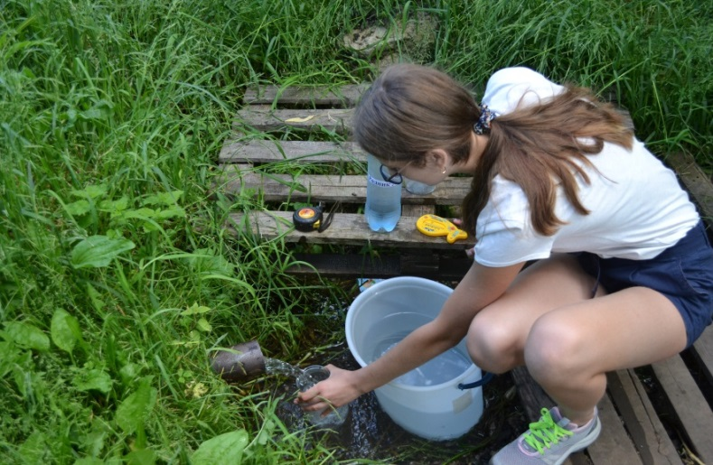
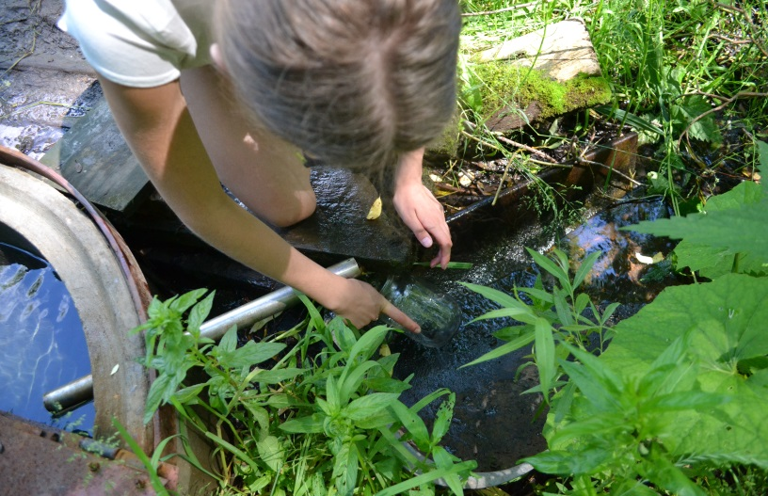
Родник №1 Родник №6
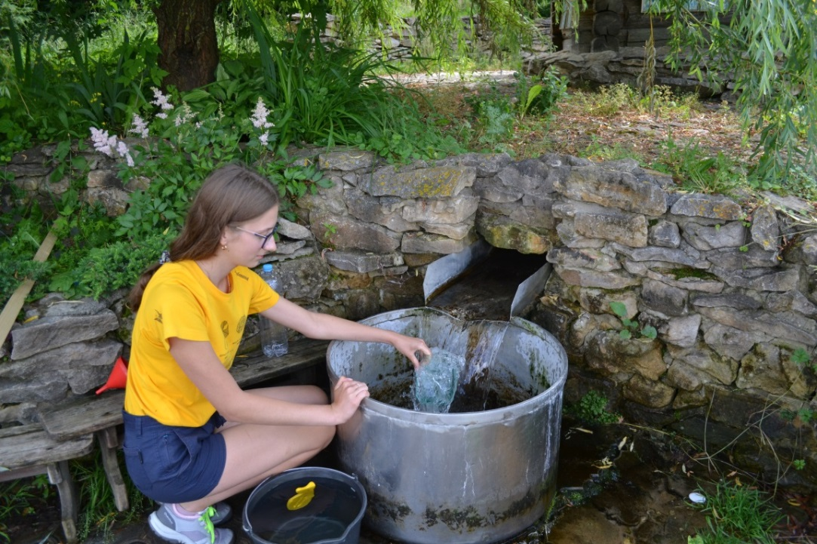
Родник №7 Родник №9

Родник №10
Фото: Определение дебита родников
Приложение №17
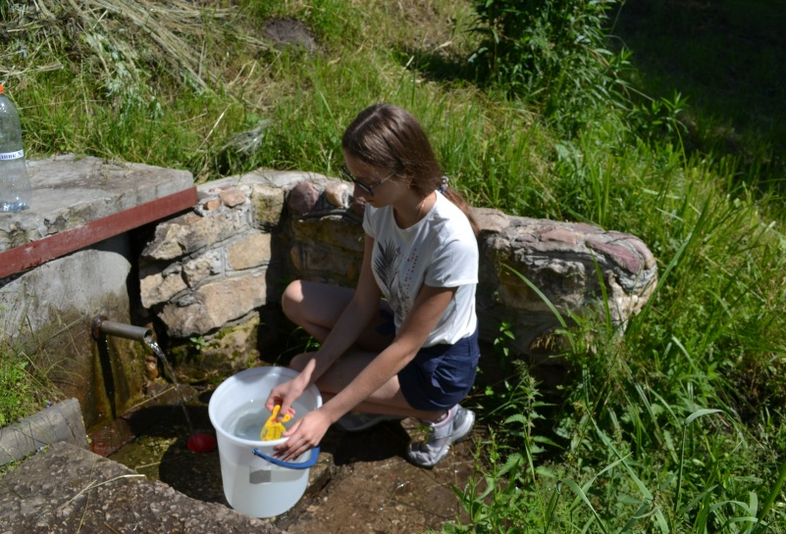
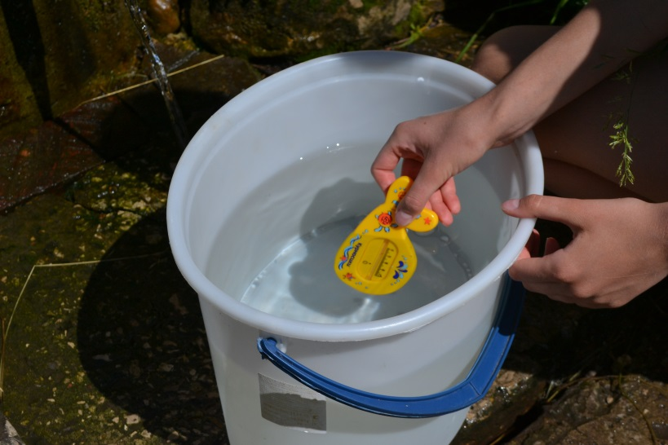
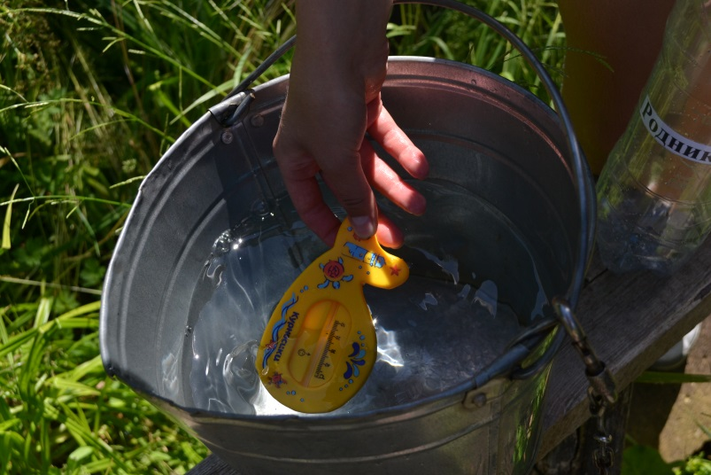
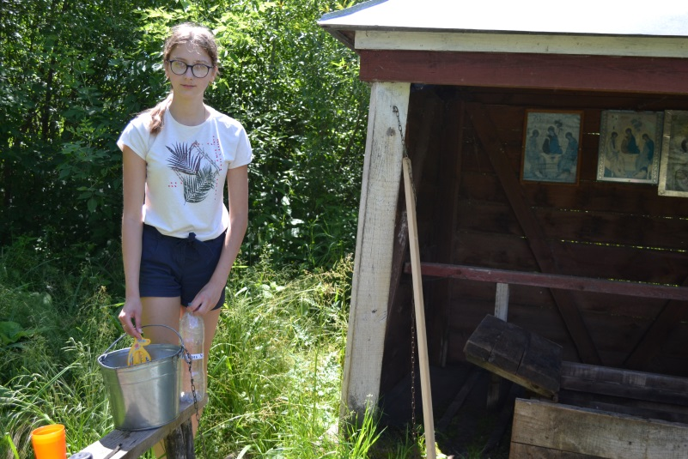
Родник №1
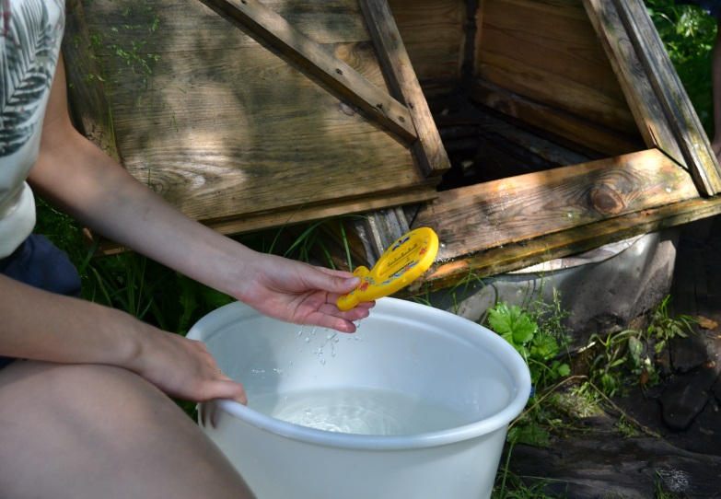
Родник №2
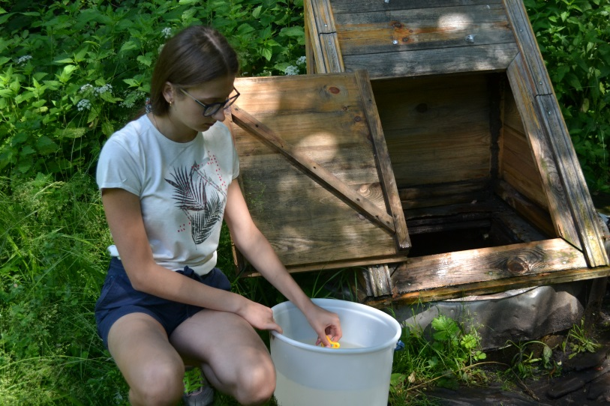
Родник №3
Фото: Измерение температуры воды в источниках
Приложение №18
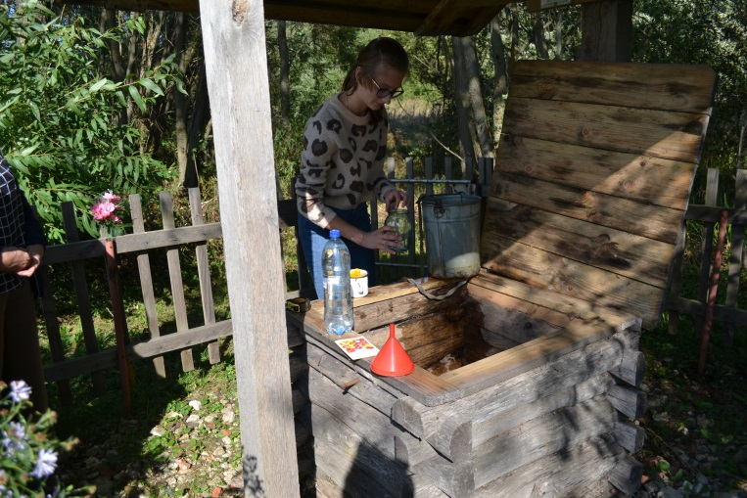
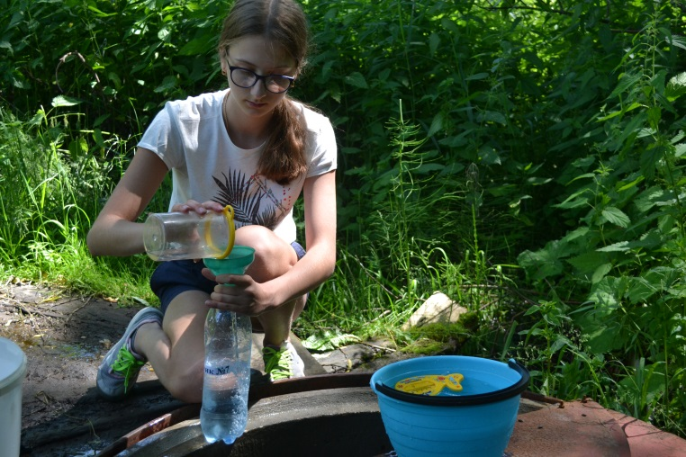
Родник №5 Родник №4
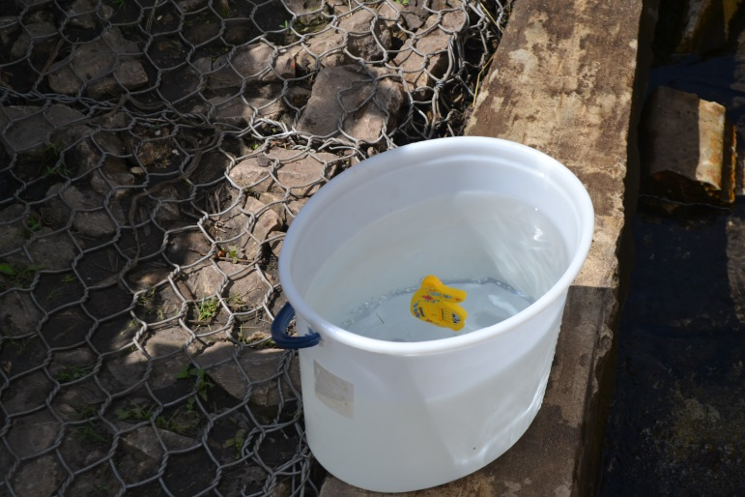
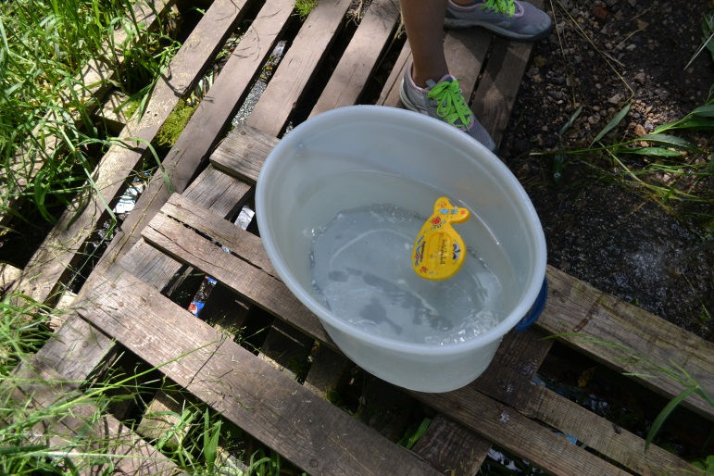
Родник №6 Родник №7
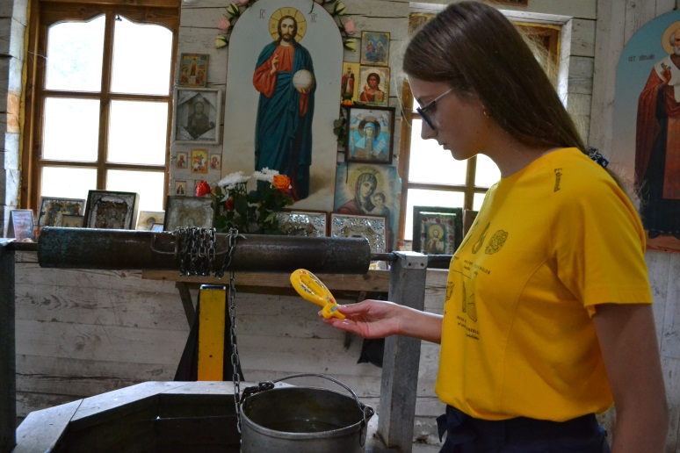
Родник №8 Родник №9

Фото: Измерение температуры воды в источниках (продолжение)

Приложение №19
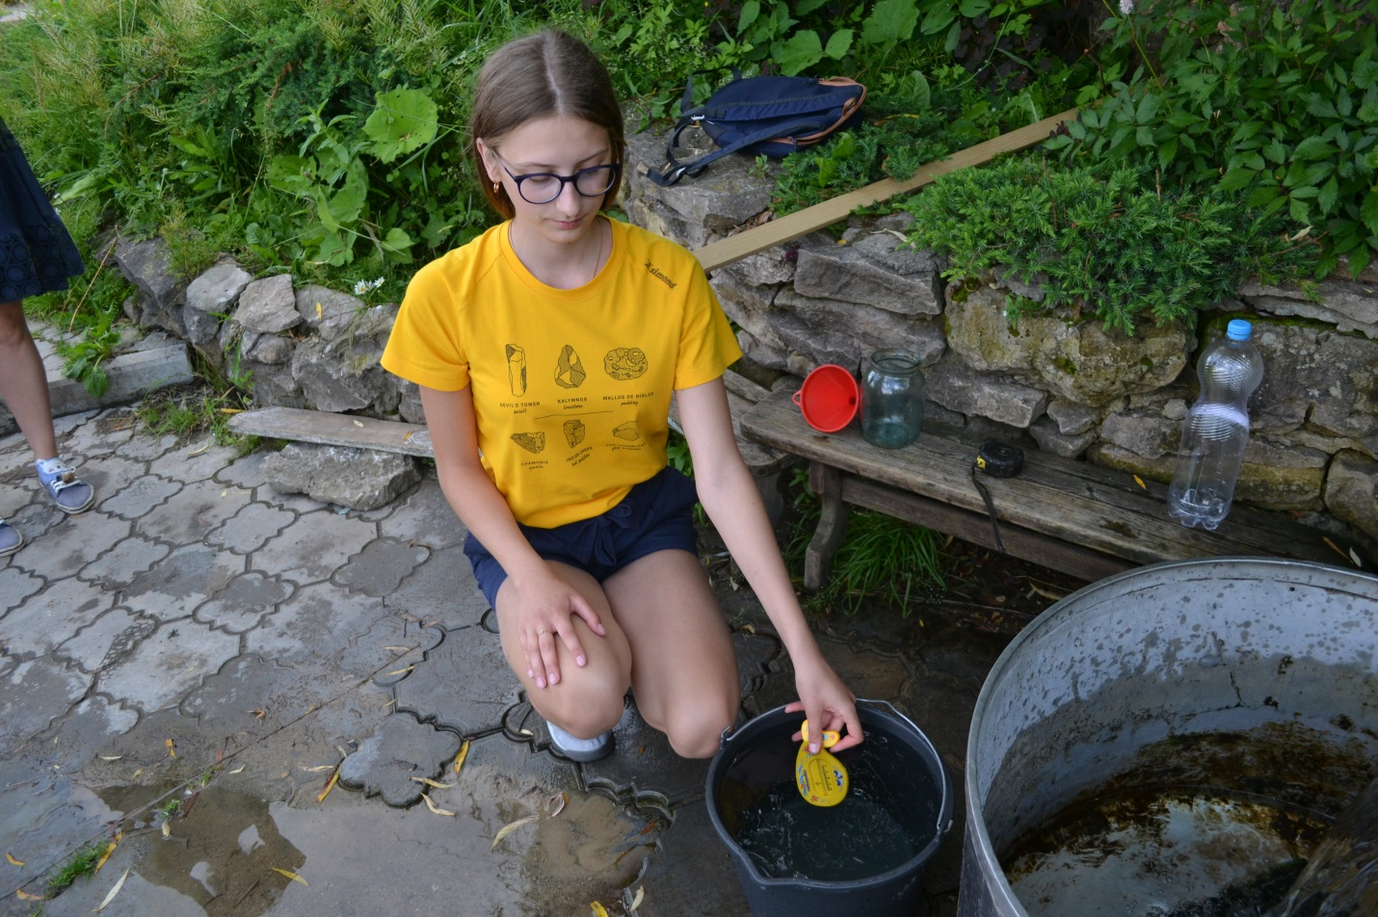
Фото: Измерение температуры воды в источниках (продолжение)
Родник №10

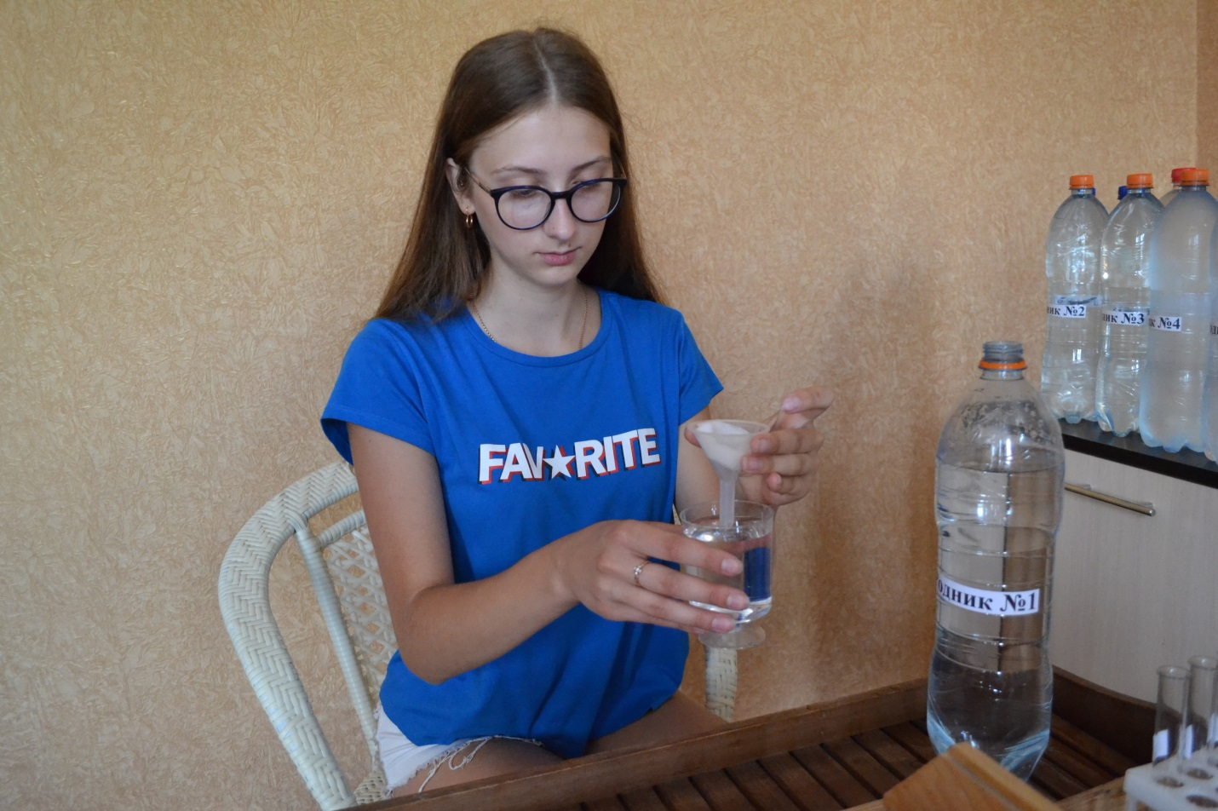
Приложение №20
Фото: Определение прозрачности с помощью фильтрования (Родник №1)

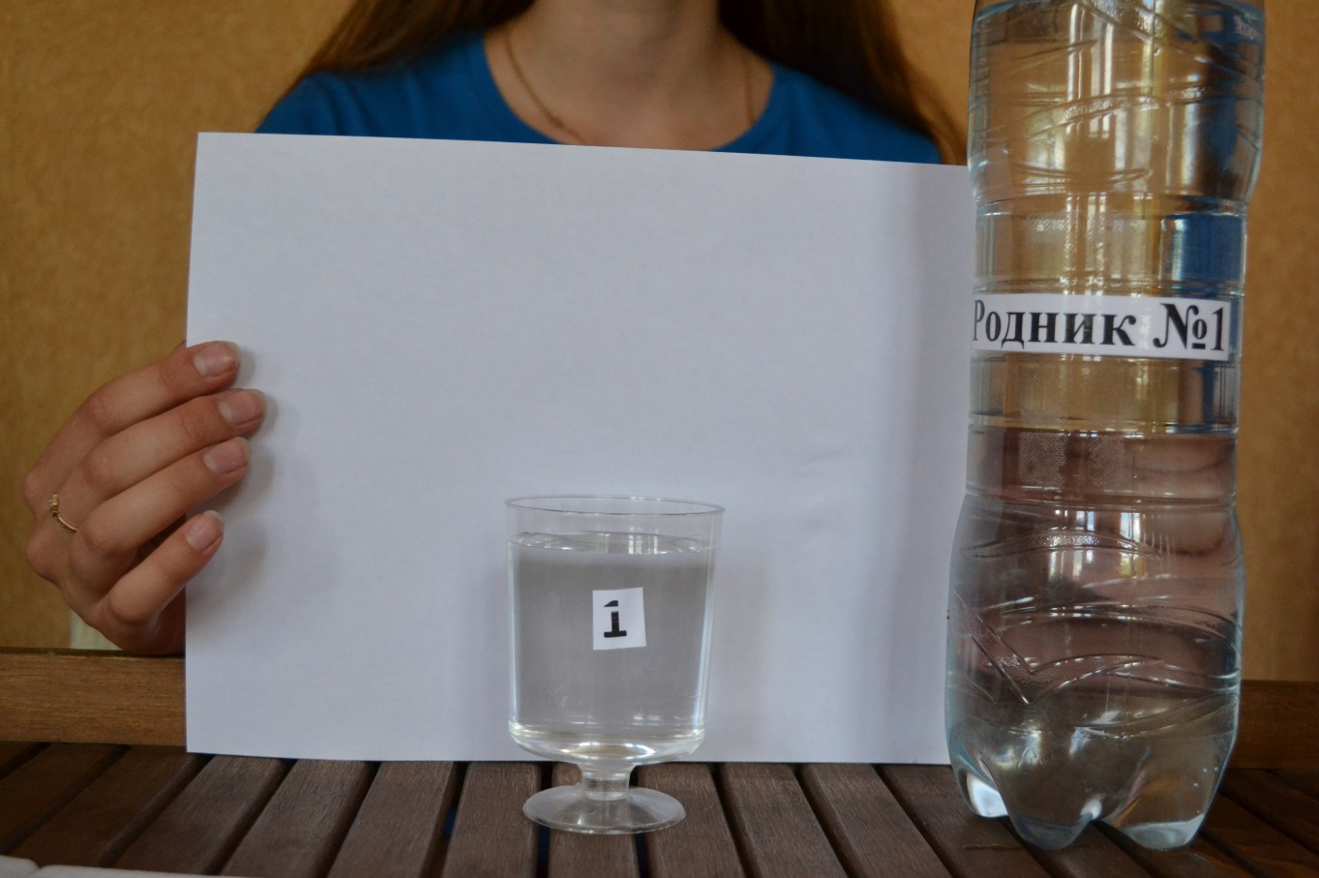
Приложение №21
Фото: Определение мутности (Родник№1)

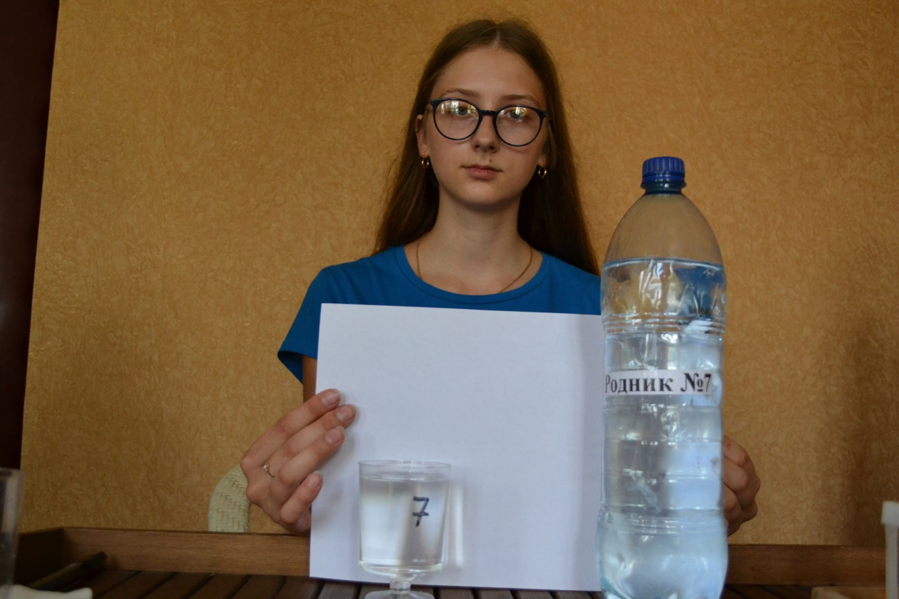
Фото: Определение мутности (Родник №7)

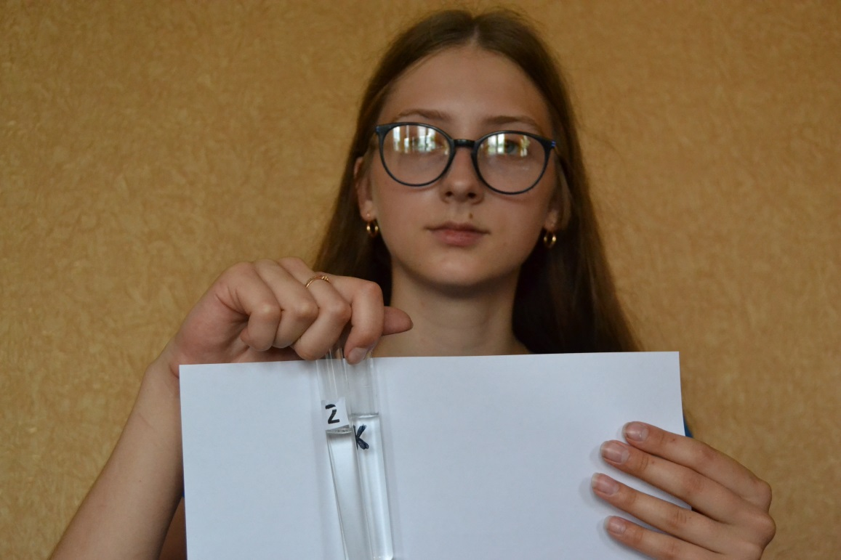
Приложение №22
Фото: Определение цветности воды (Родник №2)

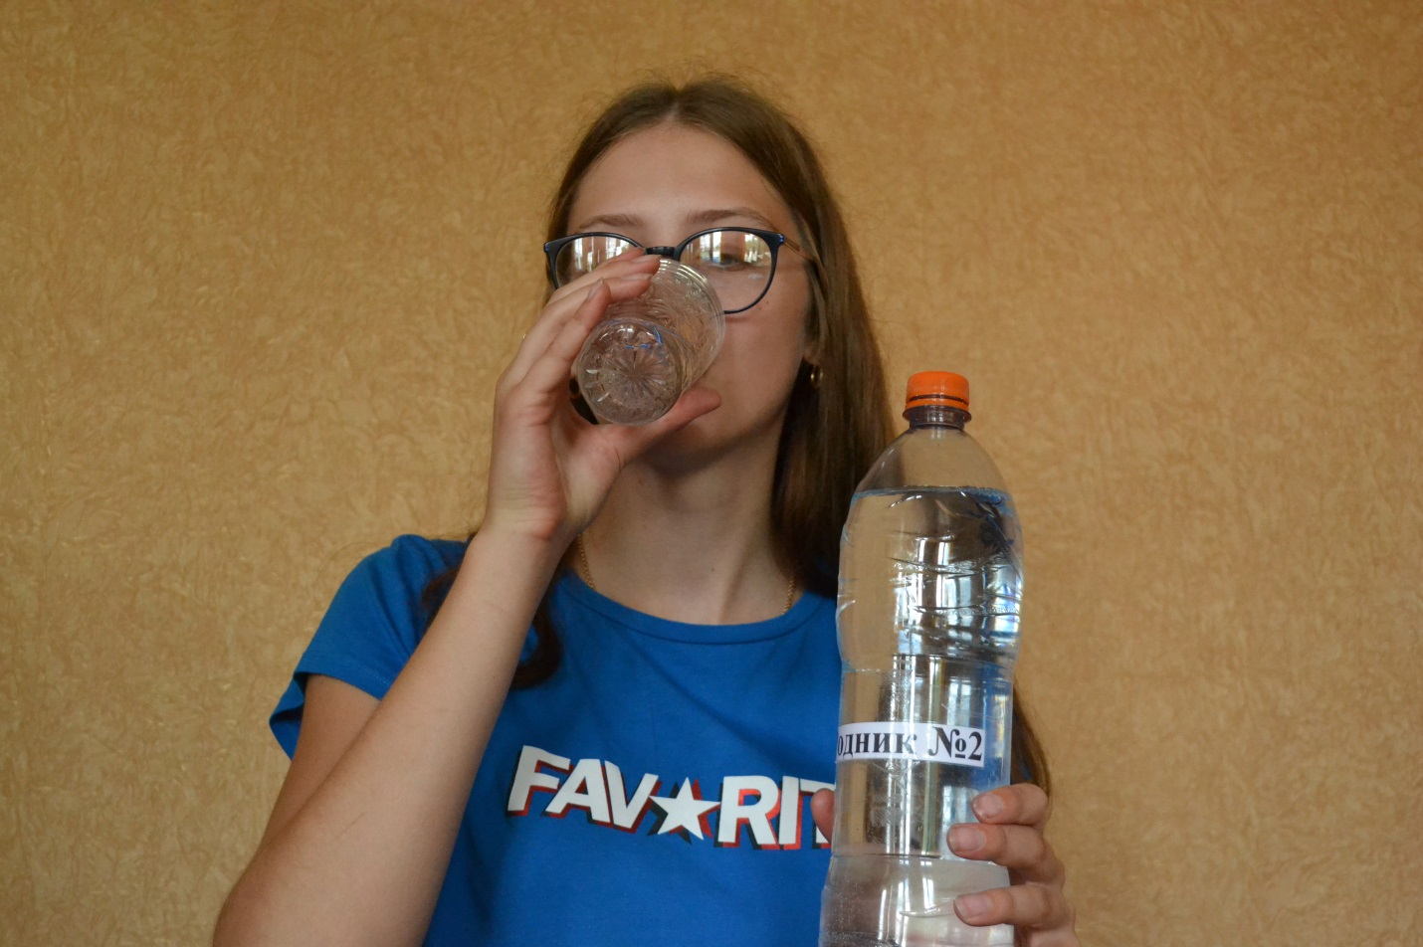
Приложение №23
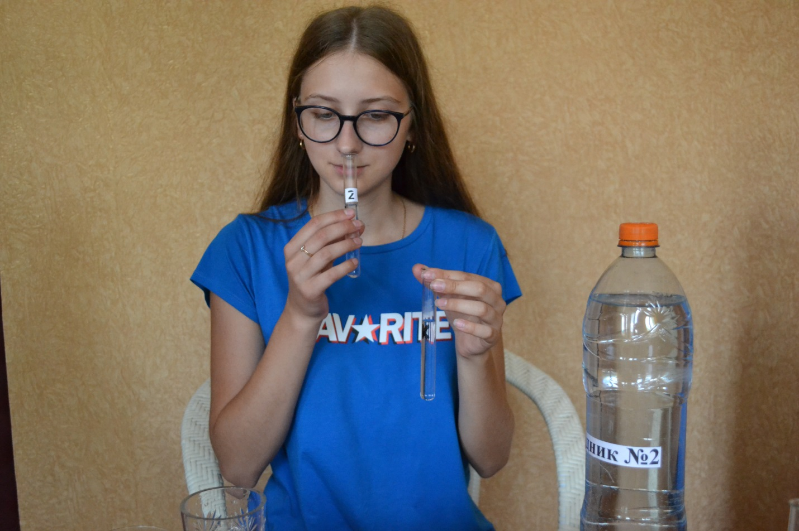
Фото: Определение вкуса и привкуса воды (Родник №2)
Фото: Определение характера и рода запаха (Родник №2)
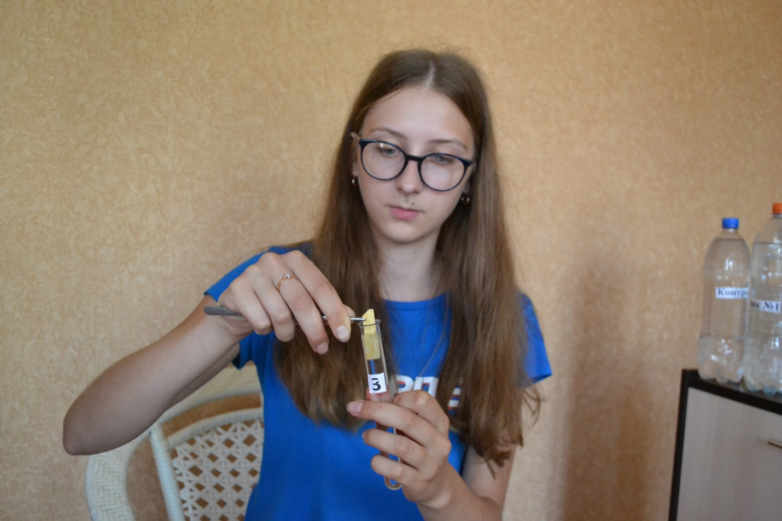
Приложение №24
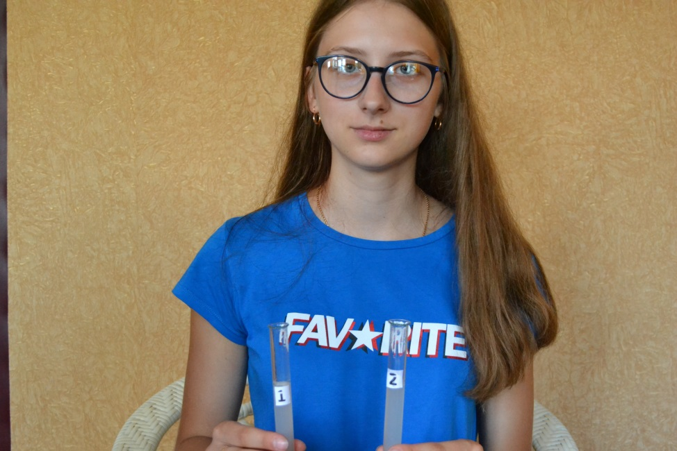
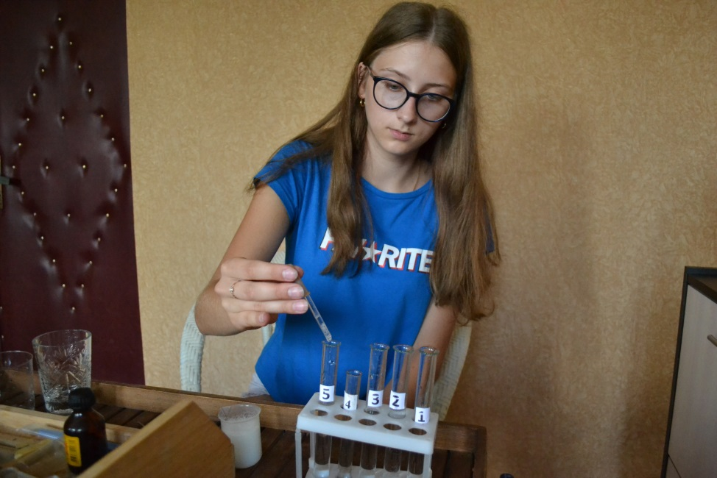
Фото: Определение водородного показателя (pH)
Фото: Определение жёсткости воды

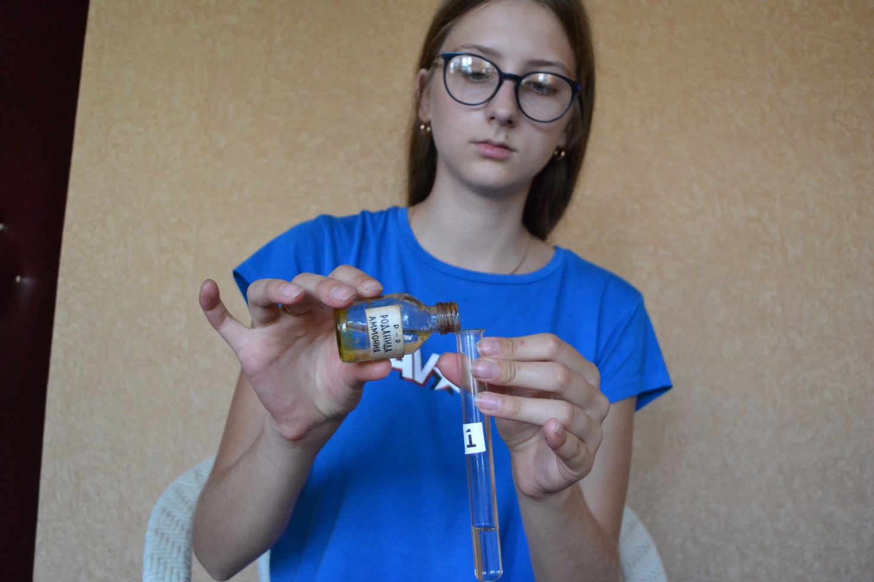
Приложение №25
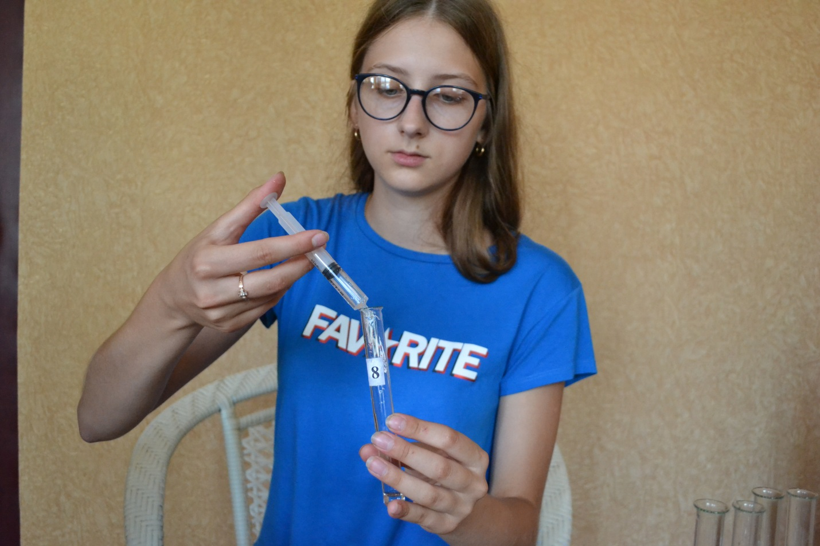
Фото: Определение содержания ионов железа

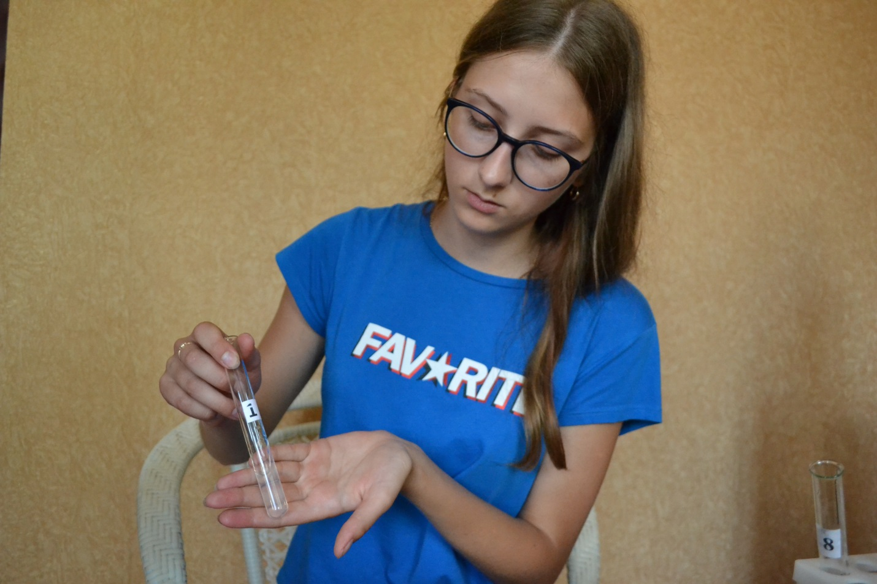
Приложение №26
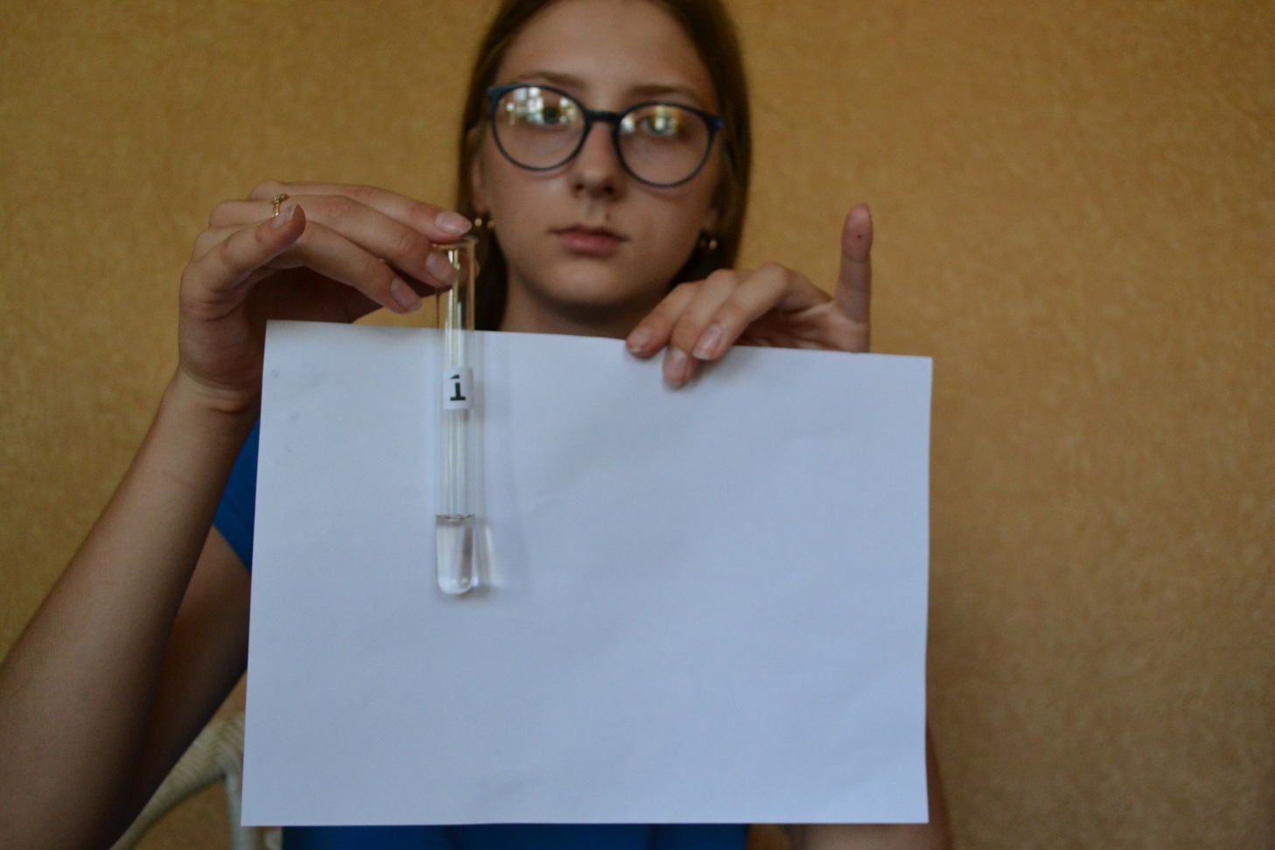
Фото: Для определения содержания хлоридов добавляем 3 капли 1%-ного раствора нитрата серебра и рассматриваем осадок или помутнение
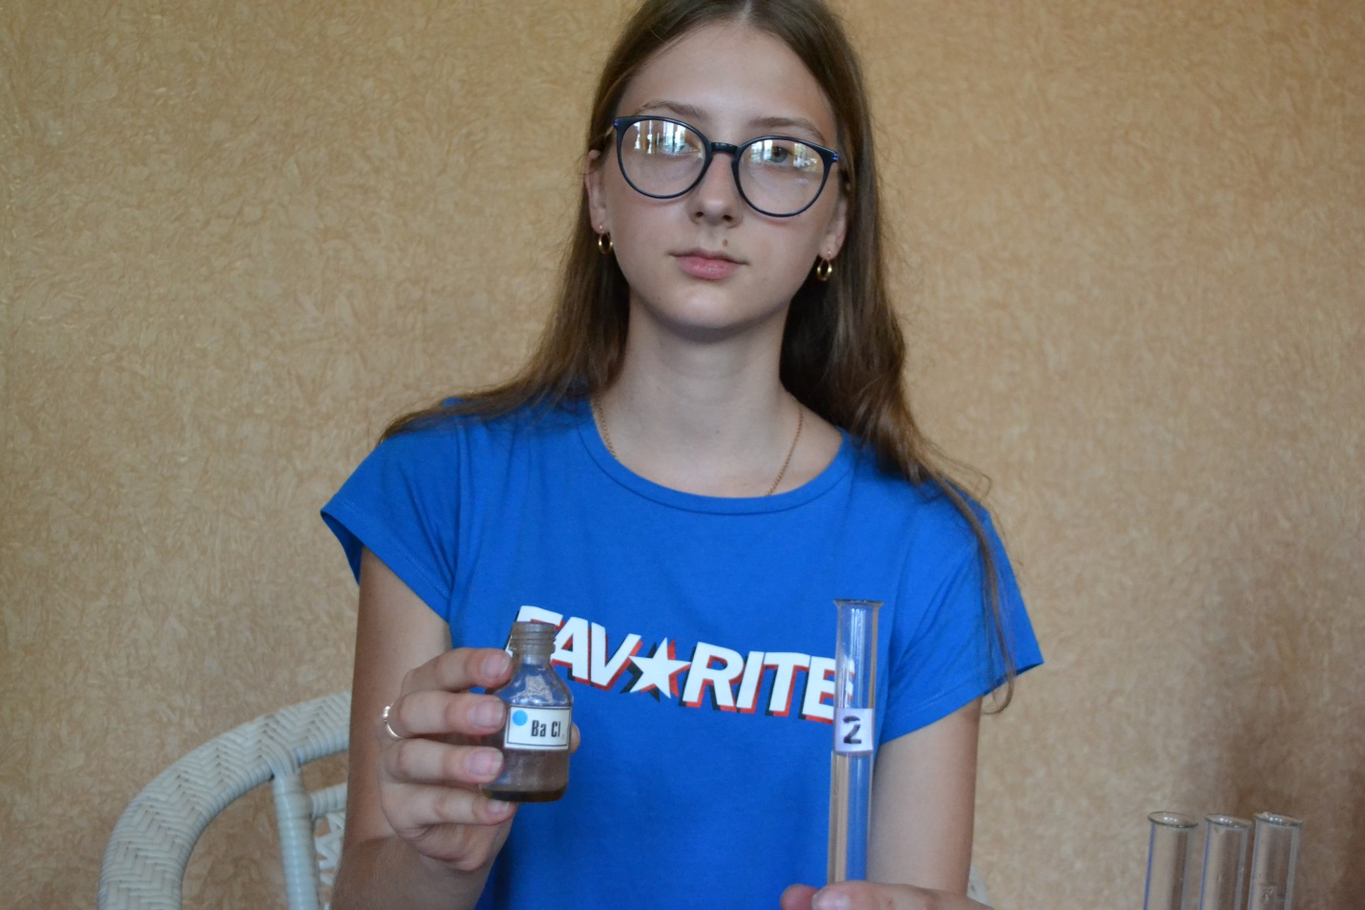
Приложение №27
Фото: Определение содержания сульфат-ионов. Сравнение результатов и запись наблюдений в дневник
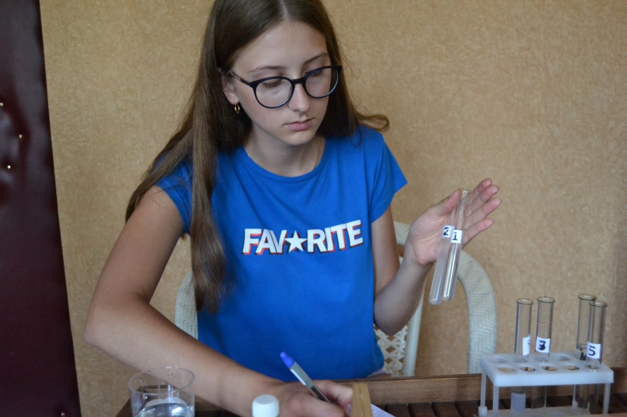

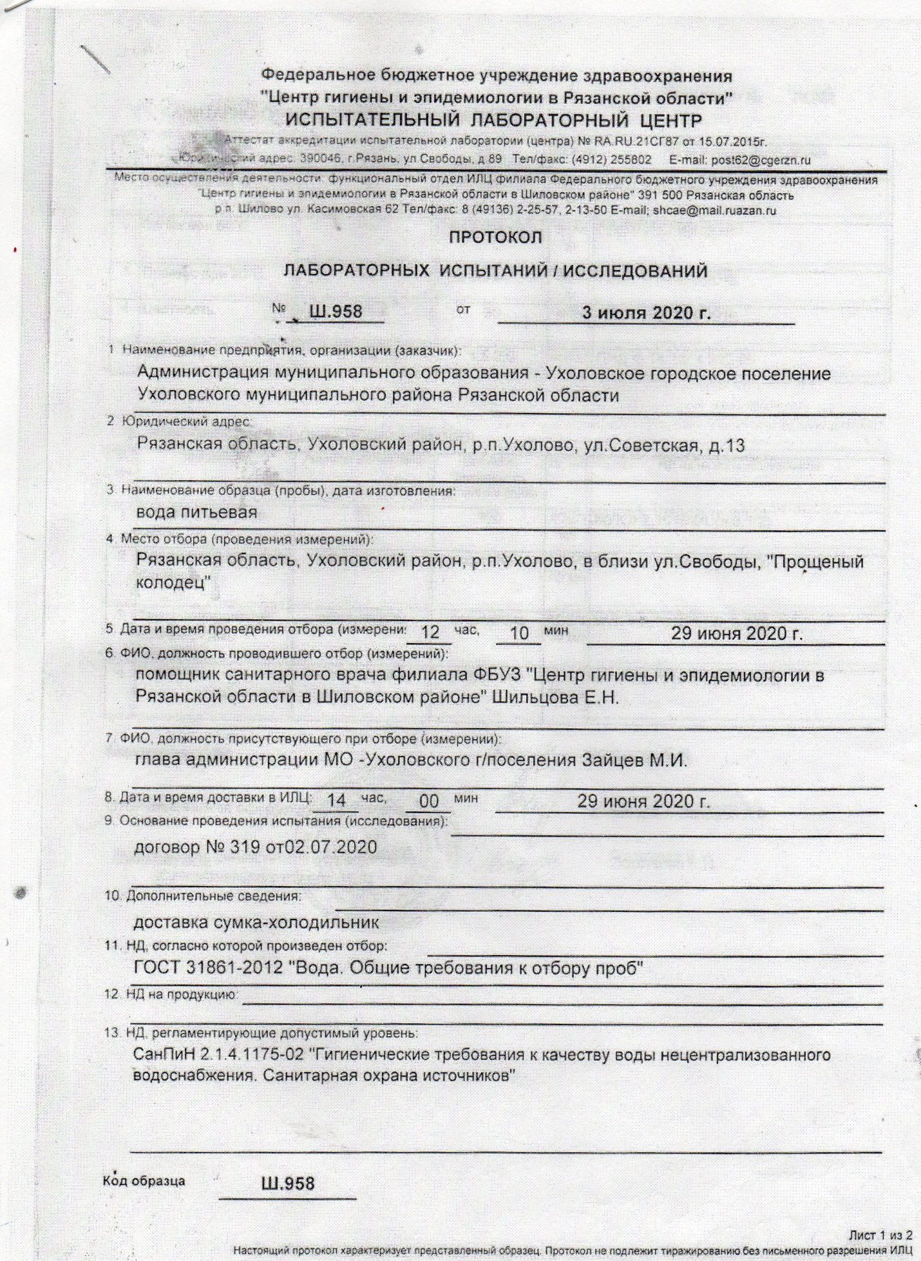
Приложение №28
Протокол лабораторных испытаний №Ш.958 от 3 июля 2020 г. Лист 1
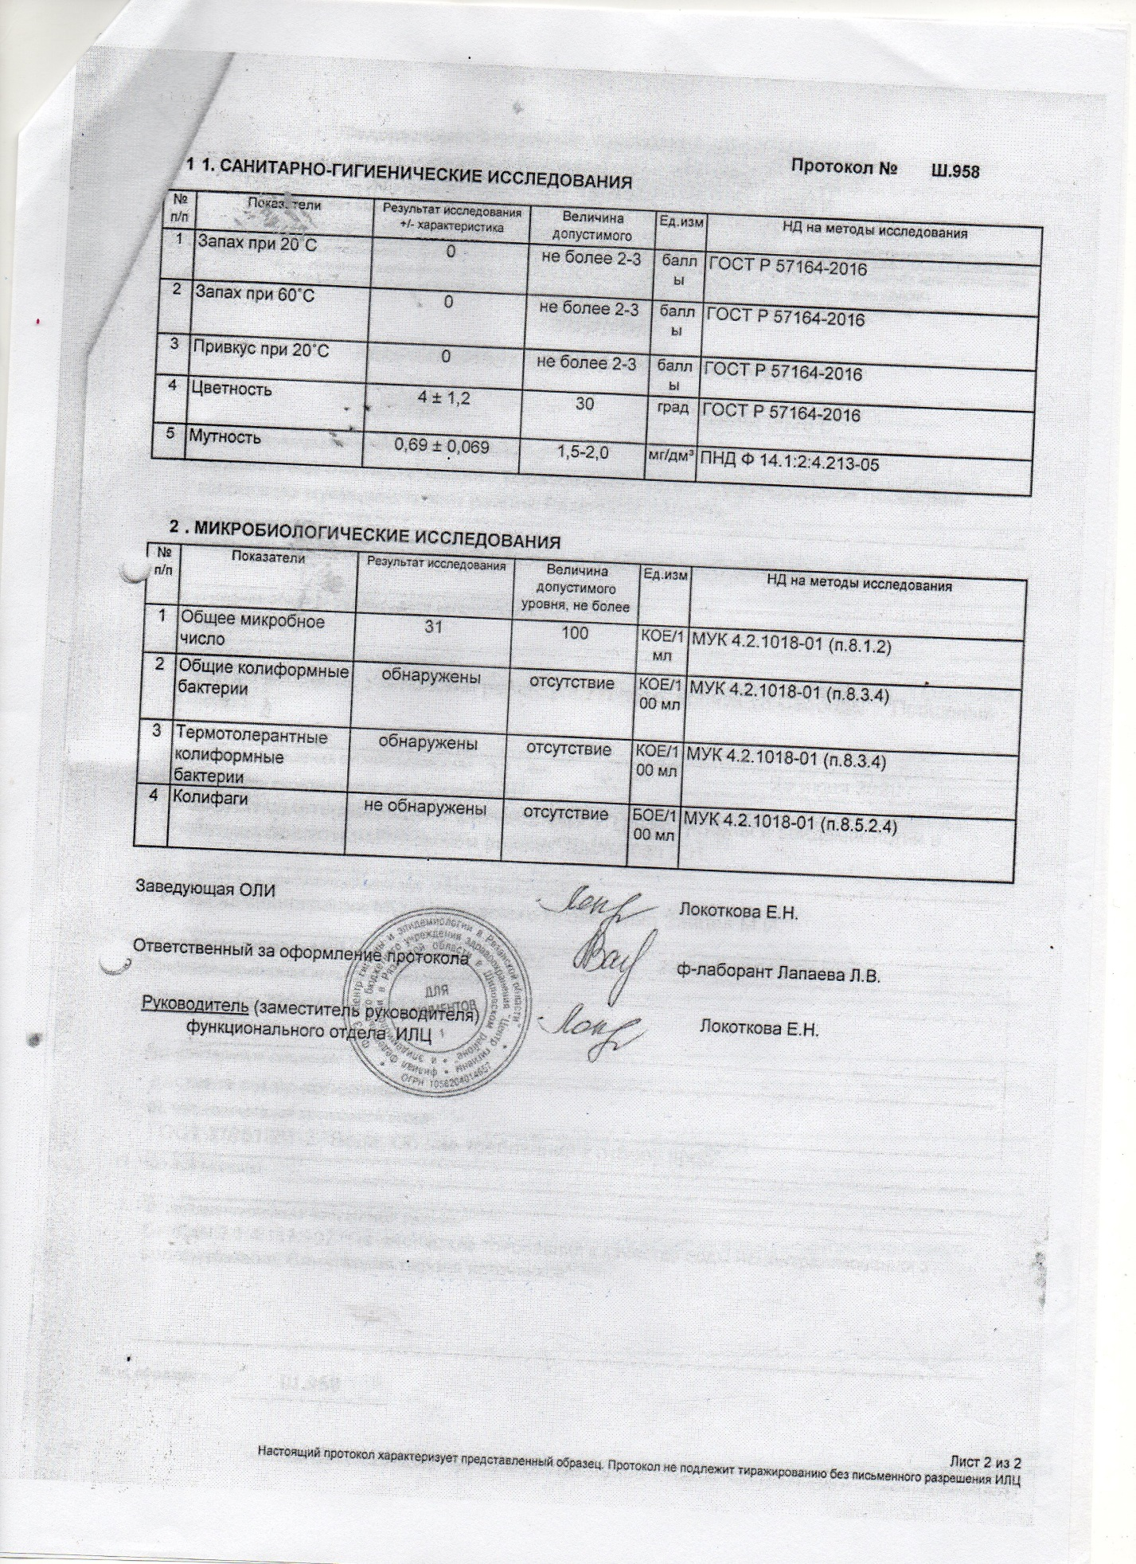
Приложение №29
Протокол лабораторных испытаний №Ш.958 от 3 июля 2020 г. Лист 2

Приложение №30
ПАСПОРТ РОДНИКА №2 (ПРОЩЁНЫЙ КОЛОДЕЦ)
- Наименование селения, близ которого находится родник, и район: Ухоловский район, п. Ухолово.
- Географическое положение родника и высотное положение над уровнем реки. (В скольких метрах и км. от селения на юг, север, запад, восток; в лесу, на лугу, поле, у берега реки, в овраге). В 1,5 км к северо-востоку от посёлка.
- Тип родника (истечение на склоне, выход в стенке оврага, безнапорный в низине). Безнапорный в низине.
- Размеры и форма родника (диаметр по урезу воды, глубина воды). Диаметр- 0,8 м., глубина- 2,5 м.
- Как оправлен родник (сруб, обложен камнями, вытекает из песка, воронки; кольцо бетонной трубы, естественный дерн). Имеется сруб, крыша, а рядом с источником – купель.
- Определить температуру воды родника, для чего держать в воде родника термометр не менее 5 минут. Температура воды +9⁰С.
- Куда впадает ручей, начинающийся от родника; длина ручья. Ручей впадает в болото, длина его приблизительно 20 м.
- Имеет ли родник название? (какое). Троицкий (Прощёный) колодец,
- Определить вкус (жёсткость, намыливая руки и смывая пену, прозрачность воды) Для этого подложить под банку с водой листок с текстом и цифрами. Вода без вкуса, запаха, цвета, прозрачная, мягкая.
- Изучить, есть ли осадок на поверхности камней, веточек, находящихся в роднике, какой цвет осадка. Состав осадка (известковый, железистый, кремнистый). Небольшой зеленоватый осадок водорослей на камнях.
11.Какая растительность вблизи родника: крапива двудомная, подорожник, одуванчик, лопух, ветлы, клевер, тростник.
12. Как используется вода родника населением. Вода родника используется как вода из святого источника и для хозяйственно-питьевых нужд.
13. Ф.И.О. и место работы лица, описывающего родник (или руководителя группы). Перова Полина Сергеевна

Приложение №31
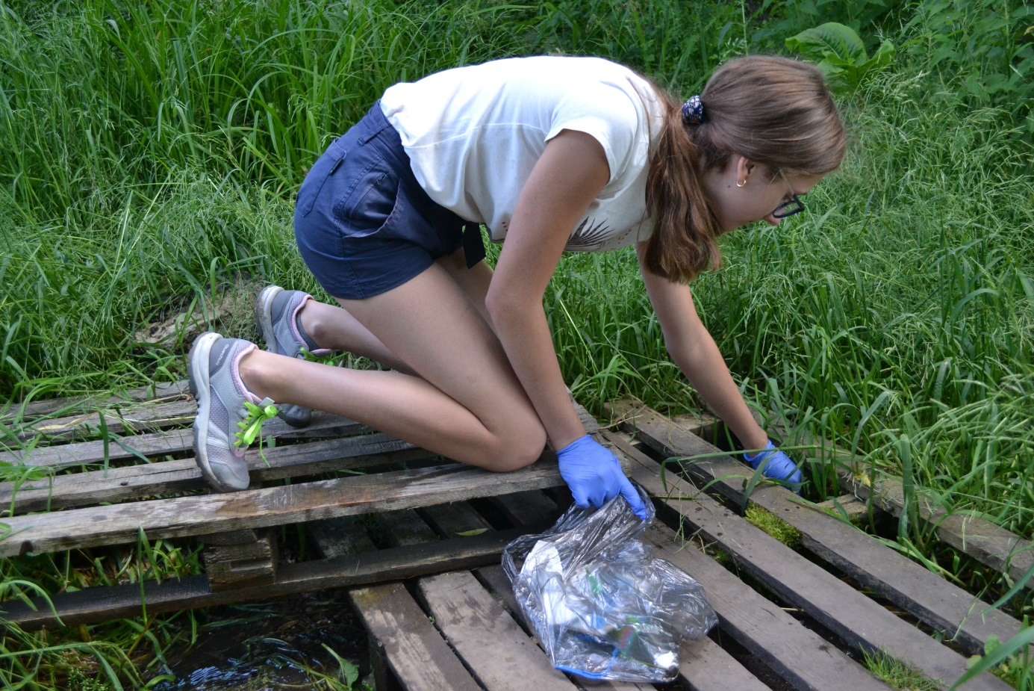
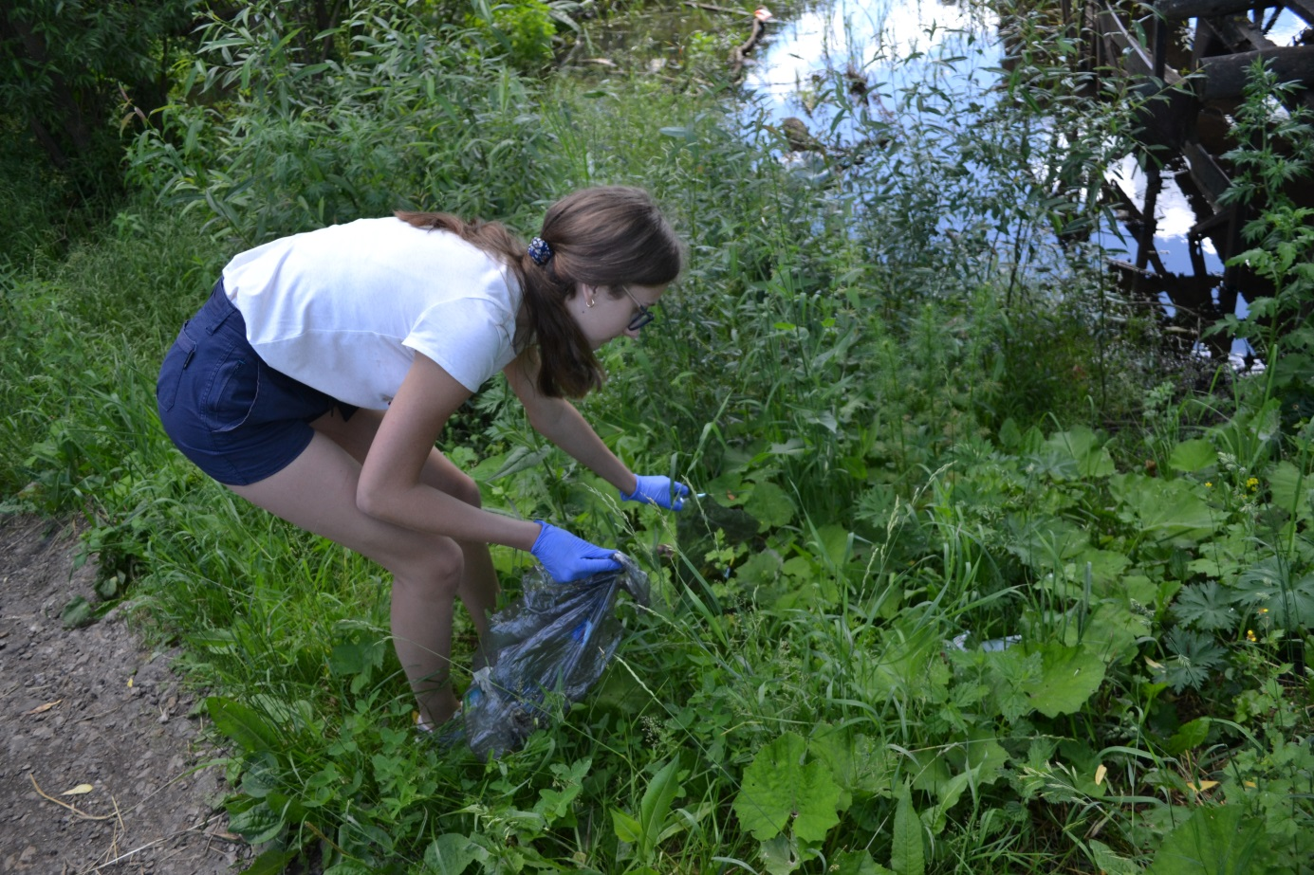
Фото: Уборка на территории родника №6

Акимова Т.А., Хаскин В.В. Экология: Учебник для вузов. – М.:ЮНИТИ, 1999. – 455с.
Географическая справка [Электронный ресурс]. – Режим доступа: https://ukholovo.ru/geografiya/
Муравьёв А.Г. Руководство по определению показателей качества воды полевыми методами. 3-е изд., доп. и перераб. – СПб.: «Крисмас+», 2009.
Э 40 Экологический мониторинг: учебно-методическое пособие / автор-сост. Т.Я. Ашихмина – Киров: ООО «Типография «Старая Вятка», 2012. – 95 с.: ил. – (Серия тематических сборников и DVD-дисков «Экологическая мозаика». Сборник 15)
Я познаю мир: Дет. Эницкл.: Экология / Авт.-сост. А. Е. Чижевский. Под общ. ред. О.Г. Хинн. – М.: ООО «Издательство АСТ», 1997. 432с.
Природа Рязанского края: Монография/В.А. Кривцов и др./Под ред. В.А. Кривцова; Ряз.гос.пед.ун-т. Им. С.А. Есенина. – Рязань, 2004. – 257 с.
Природа России: Учеб. Для8 кл. общеобразоват. Учреждений. – 3-е изд. – М.: Просвещение, 1996. – 224с.
Ж 66 Живи, родник, живи! : путеводитель / Прохоровская центр. библ. система, Методико – библиогр. отд.; сост. Н.П. Чистюхина. – Прохоровка, 2008. – 20 с.
История и цель межрегиональной народной программы «ВОЗРОЖДЕНИЕ РОДНИКОВ РОССИИ» [Электронный ресурс]. – Режим доступа: https://www.1958ypa.ru/aa.html
Ухоловская земля в рязанской и российской истории. Материалы I краеведческой конференции (31 июля 2006 года): сб. ст. /редкол.: Б.В.Горбунов и др. – Изд-во «РИД», 2007,119 с.

